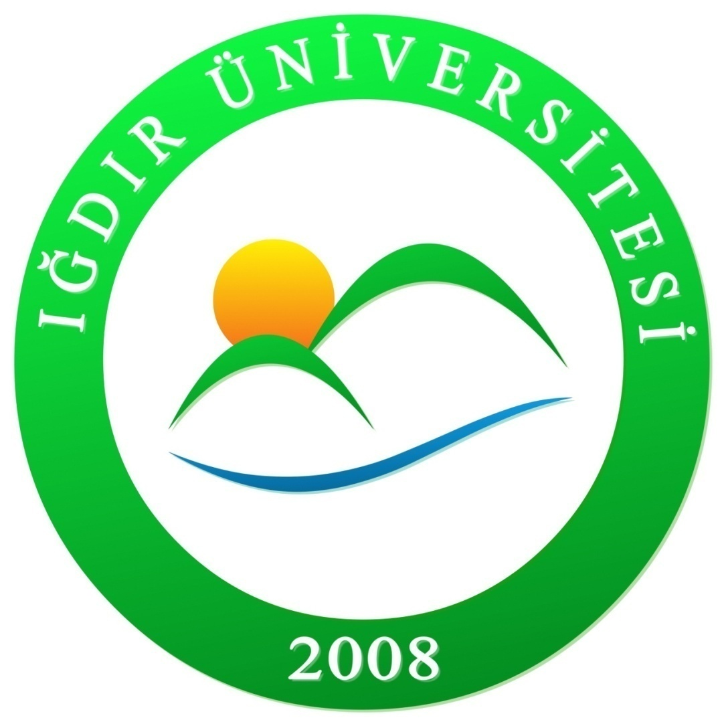

T.C.
IĞDIR ÜNİVERSİTESİ

SAĞLIK KÜLTÜR VE SPOR DAİRE BAŞKANLIĞI

2015 YILI

BİRİM FAALİYET RAPORU

SUNUŞ

SUNUŞ
Sağlık Kültür ve Spor Dairesi Başkanlığı; Üniversite öğrencilerinin beden ve ruh sağlıklarının korunması, barınma, beslenme, çalışma, dinlenme ve ilgi alanlarına göre ders dışı zamanlarının değerlendirilmesi, yeni ilgi alanlarının kazanılmasına imkân sağlanması, gerek bedensel gerekse sosyal durumlarının iyileştirilmesine, yeteneklerinin ve kişiliklerinin sağlıklı bir şekilde gelişmesine imkân verecek hizmetlerin sunulması, onların ruhsal ve bedensel sağlıklarına özen gösteren bireyler olarak yetiştirilmesi, birlikte düzenli ve disiplinli bir çalışma, dinlenme ve eğlenme alışkanlıklarının kazandırılması amacıyla 2547 sayılı Yüksek Öğretim Kanununun, 2880 sayılı değişik 46. ve 47. maddeleri uyarınca kurulmuştur.
Bu sebeple Sağlık Kültür ve Spor Dairesi, Üniversitelerde hizmet verdiği kesimin bütünü için, sosyal, kültürel danışma ve rehberlik ile spor ihtiyaçlarını karşılayan bir hizmet birimi ve aynı zamanda eğitim–öğretimin desteklenmesi amacıyla bu alanda uygulama ve araştırmaların yapıldığı bir uygulama merkezidir.
Daire Başkanlığımız Rektör tarafından görevlendirilen bir Rektör Yardımcısına bağlı olarak çalışmalarımızı sürdürmektedir.

Yadullah KESER
Daire Başkanı
1.GENEL BİLGİLER
1.1.Misyon ve Vizyon

MİSYON
Üniversitemizin gereksinimleri ve amaçları doğrultusunda, başkanlığımızın faaliyet konusuna giren tüm hizmet alanlarında, öğrencilerimize ve personelimize yönelik, mevcut kaynaklarımızı en iyi şekilde kullanan, bilgi ve ileri teknoloji ile donatılmış öncü bir başkanlık olmaktır.

VİZYON
Üniversitemiz öğrencileri ve personeline, çağdaş yöntemlerle, yeterli ve kaliteli düzeyde beslenme ve sağlık hizmeti sunmak, ayrıca öğrencilerimizin barınma, sosyal, kültürel, danışma ve rehberlik ile spor ihtiyaçlarını en iyi şekilde karşılamaktır.
1.2.Yetki, Görev ve Sorumluluklar
1.2.1.Yetki ve Sorumluluk

Sağlık, Kültür ve Spor Daire Başkanlığı; 2547 Sayılı Yükseköğretim Kanunun 46. Ve 47. Maddeleri, 124 Sayılı Yükseköğretim Üst Kuruluşları ile Yüksek Öğretim Kurumlarının İdari Teşkilatı hakkında Kanun Hükmünde Kararnamenin 32. Maddesi ile Yükseköğretim Kurumları Mediko-Sosyal Sağlık, Kültür ve Spor İşleri Dairesi Uygulama Yönetmeliğinde görev ve sorumluluklarının ayrıntıları belirlenen bir sağlık kuruluşu; öğrencilerin sosyal, kültürel, danışma ve rehberlik ile spor ihtiyaçlarını karşılayan bir hizmet birimi ve aynı zamanda eğitim-öğretimin desteklenmesi amacıyla bu alanda uygulama ve araştırmaların yapıldığı bir uygulama dairesidir.
İşlevi; öğrencilerin ve çalışanların beden ve ruh sağlığının korunması, beslenme, barınma, çalışma, spor yapma, boş zamanlarını değerlendirme ve sosyal ihtiyaçlarını karşılamak amacıyla konferans, sempozyum, seminer, tiyatro, konser, sergi, halk oyunları faaliyetleri düzenleyerek bunlarla ilgili salonların, yurt, kantin, kafeterya, eğlence yerleri gibi tesislerin işletilmesi/işlettirilmesi bunlardan öğrencilerin ve çalışanların en iyi şekilde yararlanmalarını sağlamaktır.

1.2.2.Görevler

- Öğrencilerin ve personelin sportif, kültürel, sosyal ihtiyaçlarını karşılayacak faaliyetleri düzenlemek,

- Öğrencilerin ve personelin beslenme ve benzeri ihtiyaçlarını karşılamak,

1.3.Birime İlişkin Bilgiler
1.3.1.Fiziksel Yapı
Rektörlük binasında başkanlığımız emrine 10 oda tahsis edilmiştir. Sağlık Kültür ve Spor Daire Başkanlığı olarak çalışmalarımızı burada sürdürmekteyiz.

Birimler | İdari Bina | Eğitim Alanı |  | Sosyal Alanlar |  |  | Sirkülâsyon Alanı | Spor Alanları |  | Toplam Alan
 | Alanları | A | B | C | D | E |  | Açık | Kapalı
Başkanlık | 50 | 0 | 0 | 1300 m² | 0 | 0 | 0 | 0 | 0 | 50 m²
Bürolar | 160 | 0 | 0 | 0 | 0 | 0 | 0 | 0 | 0 | 160, m²
Toplam | 210 m² | 0 | 0 | 1300 m² | 0 | 0 | 0 | 0 | 0 | 1510 m²

A= Derslik; B= Laboratuar; C=Kantin, Kafeterya, vb. D=Lojman; E= Yurtlar

1.3.2.Örgüt Yapısı

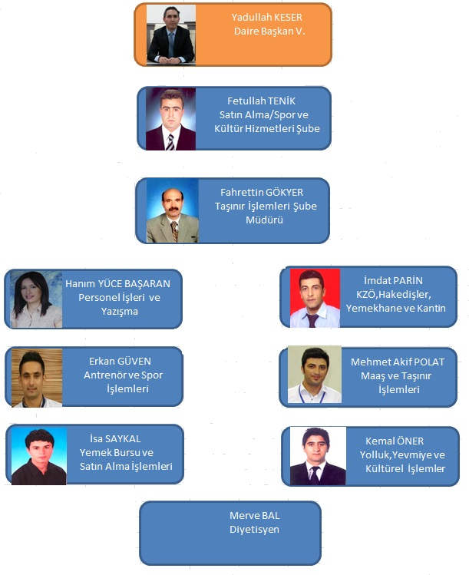

1.3.3.Bilgi ve Teknolojik Kaynaklar

Cinsi | Sayı
Bilgisayar | 15 Adet
Yazıcı | 8 Adet
Fotokopi Makinesi | 3 Adet
Fax | 1 Adet

1.3.4. İnsan Kaynakları

1.3.4.1. Akademik Personel
Başkanlığımız bünyesinde kurulan Gençlik Danışma Birimi’nde Öğr. Gör. Ercan ARAS görev yapmaktadır.

1.3.4.2. İdari Personel
 |  | Sayı
G.İ.H. | 11
S.H.S. | 4
T.H.S. | 1
E.Ö.H. | -
A.H.S. | -
Y.H.S. | 1
Toplam | 17

Unvan |  | Sayı
Daire Başkanı |  | 1
Şube Müdürü |  | 1
Şef |  | 1
Memur |  | 2
Bilgisayar İşletmeni |  | 4
Tekniker |  | 1
Diyetisyen |  | 1
Hemşire |  | 4
Hizmetli |  | 1
Antrenör |  | 1
TOPLAM |  | 17

Eğitim Durumuna Göre İdari Personel Dağılımı
Eğitim Durumu | sayı
Orta Öğretim | -
Lise | 2
Ön Lisans | 6
Lisans | 8
Yüksek Lisans | 1
Doktora | -
Toplam | 17

Cinsiyete Göre İdari Personel Dağılımı
Cinsiyet | Sayı
Kadın | 10
Erkek | 7
Toplam | 17

Hizmet Yılına Göre İdari Personel Dağılımı
Hizmet Yılı | Sayı
0-5 | 8
6-10 | 5
10-15 | 2
15-20 | 1
20 - 25 | 1
25+
Toplam | 17

Yaşları İtibariyle İdari Personel Dağılımı
Yaş | Sayı
18-25 | -
25-30 | 6
31-35 | 7
36-40 | 2
41-45 | 1
46+ | 1
Toplam | 17

1.3.5.Sunulan Hizmetler
Üniversitemiz öğrencilerinin kültürel etkinliklerinin büyük bir bölümü Sağlık, Kültür ve Spor Daire Başkanlığı tarafından yürütülmektedir. Kültürel etkinliklerin amacı; öğrencilerin ilgi alanlarına göre ders dışı zamanlarını değerlendirmek, yeni ilgi alanlarıyla birlikte dinlenme ve eğlenme alışkanlığı kazanmaları sağlamak; sosyal ilişkilerini geliştirmek, birlikte üretim, birlikte paylaşım ve birlikte çözüm yolları bularak, öğrencilerin kültürel açıdan gelişmelerine yardımcı olmaktır.

Beslenme Hizmetleri:
Beslenme, Sağlık Kültür ve Spor Daire Başkanlığının Akademik ve İdari personel ile öğrencilere yönelik en önemli hizmet alanlarından biridir. Ülkemizde üniversite öğrencilerinin yeterli ve dengeli beslenme konusunda sorunlar yaşadığı, genellikle sağlıksız ve hızlı hazırlanan besinleri tercih ettikleri ortada. Üniversite öğrencilerinin sağlıksız beslenmelerinin temel nedenleri arasında; maddi problemler, yurt şartlarının uygun olmayışı, erkek öğrencilerin yemek pişirmeye yatkın olmayışı ve sosyal ortamların eksikliği yer almaktadır.
Üniversite öğrencilerinin yetersiz beslenme sonucu karşılaştıkları sağlık sorunlarının başında; şişmanlık, aşırı zayıflık ve vitamin-mineral eksikliği gelmektedir. Dolayısıyla, öğrencilerimize kaliteli ve uygun fiyatta yemek çıkarmak, Başkanlığımıza bağlı kantinlerde temiz ve sıcak bir ortam sağlamak en önemli vazifemizdir.
Yemek menüleri, öğrenci grubunun özelliklerini baz alarak enerji ihtiyaçlarını karşılayan yeterli ve dengeli beslenme ilkelerine uygun, protein ve kalori değerlerine bakılarak mevsim özelliklerine göre aylık hazırlanmaktadır.
Öğrencilerimize, katılım payı olarak bir miktar ücret alınmak şartıyla dört çeşitten oluşan öğlen ve akşam yemeği verilmektedir. Yemek maliyetinin geri kalan kısmı Sağlık-Kültür ve Spor Daire Başkanlığı bütçesinden karşılanmaktadır. Çıkan yemeklerin temizlik ve kalite yönünden denetlenmesi gıda mühendisleri ve diğer yetkililer tarafından düzenli olarak yapılmaktadır. Ayrıca, öğrencilerimizin beslenme gereksinimlerine seçenek oluşturmak ve boş zamanlarda gidebilecekleri mekânları çoğaltmak amacıyla fakülte ve yüksekokullarda kantin ve kafeteryalar dizayn edilmiştir.

Sağlık Hizmetleri:
5510 sayılı Sosyal Sigortalar ve Genel Sağlık Sigortası Kanunu yürürlüğe girdiğinden 2012 yılından itibaren tüm sağlık hizmetleri SGK bünyesinde tek elden yürütülmektedir.
Sosyal ve Kültürel Hizmetler:
Sağlık, Kültür ve Spor Daire Başkanlığı, her yıl Bahar Şenlikleri’ni koordine etmekte, yıl içerisinde çeşitli sanatsal aktiviteler gerçekleştirmekte ve tanıtım amaçlı afiş, broşür, promosyon ürünlerinin teminini sağlamakta ve öğrenci topluluklarımızın kuruluş çalışmalarından itibaren faaliyetlerini desteklemektedir.
Yıl boyunca öğrencilerimiz ile paylaştığımız mesainin yorgunluğunu, geleneksel bahar şenliğimizle atıyor ve hep birlikte şenlik coşkusunu paylaşıyoruz.
Bahar Şenliklerimiz her yıl Mayıs ayında eğitim-öğretim yılının yorgunluğunu unutmak ve öğrencilerimizin birbirleriyle kaynaşabilmeleri için düzenlenmektedir. Bu etkinlikler sayesinde öğrenci ve personelimiz ilgilendikleri alanlarda performanslarını sergileme fırsatı bulurken sanatçılar, sporcular ve bilim adamları ile buluşmaktadırlar.
Ayrıca Iğdır Üniversitesi Konferans Salonunda, 250 kişi kapasiteli salonu ile yıl boyunca kişisel gelişim seminerleri, konser ve dinletiler, tiyatro gösterileri, söyleşiler ve öğrenci topluluklarının hazırladığı etkinlikler, bir program dâhilinde ve ücretsiz olarak sunulmaktadır.
Iğdır Üniversitesi spor etkinlikleri Sağlık Kültür ve Spor Daire Başkanlığı Spor Hizmetleri Şube Müdürlüğü tarafından yürütülmektedir. Spor Hizmetleri Şube Müdürlüğü, Iğdır Üniversitesi öğrencilerinin ders dışında kalan zamanlarının değerlendirilmesi, beden ve ruh sağlığının korunması ve dengeli gelişmelerine yardımcı olunması amacıyla spor faaliyetlerini organize etmek; üniversite öğretim elemanları ve idari personelin spor tesislerinden yararlanabilmelerini sağlamak; spor tesisleri ile spor alanlarının bakım ve yönetim faaliyetlerini yürütmek üzere görevlidir. Iğdır Üniversitesi’nin spor tesislerinde, idari ve akademik personeller ile fakülte ve yüksekokullar arasında her yıl düzenlenen bahar şenliklerinde Satranç, Masa tenisi ve Futbol branşlarında spor karşılaşmaları düzenlenmektedir. Ayrıca Iğdır Üniversitesi Atletizm, Masa tenisi, Halk oyunları, Boks ve Bilardo branşlarında okul takımları oluşturarak üniversiteler arası spor müsabakalarına katılım sağlamaktadır.
Üniversiteler arası spor karşılaşmalarında Iğdır Üniversitesini temsil eden takımlar; Sağlık, Kültür ve Spor Daire Başkanlığınca Antrenörler tarafından seçilen başarılı öğrencilerden oluşmakta ve Türkiye Üniversite Sporları Federasyonu’nun hazırlamış olduğu yıllık faaliyet programına göre çeşitli üniversitelerde gerçekleştirilen müsabakalarda yer almaktadır.
Iğdır Üniversitesi bünyesinde Sağlık, Kültür ve Spor Daire Başkanlığı Spor Hizmetleri Şube Müdürlüğü tarafından organize edilen spor müsabakalarına fakülte / yüksekokulların oluşturdukları takımlar katılmaktadır. Katılacak branşlara göre oluşturulan takımlara spor hizmetleri tarafından öğrenci çalıştırıcı görevlendirilmekte ve programlı bir şekilde tesislerden yararlanarak antrenman yapabilme olanağı sağlanmaktadır.

ÜNİVERSİTEMİZ ÖĞRENCİ TOPLULUKLARI
Üniversitemizde, öğrencilerin bilimsel, sosyal, kültürel, sportif ve sanatsal etkinliklerde bulunmak amacı ile önlisans, lisans ve lisansüstü programlarına kayıtlı öğrencilerimizce kurulmuş 19 öğrenci topluluğu bulunmaktadır.

1-İdeal Gençlik Topluluğu
2-Yaşayan Kuran Topluluğu
3-Fotoğrafçılık Ve Sinema Topluluğu
4-İlahiyat Kültür ve Sanat Topluluğu
5- Folklor Topluluğu
6-Köprü Topluluğu
7- Sosyal Hareketler Topluluğu
8- Iğdır Üniversitesi Tiyatro Topluluğu
9-Edebiyat Topluluğu
10- Genç Gıda Topluluğu
11- Müzik Şöleni ve Eğlence Topluluğu
12- Sağlıkla Yaşam Topluluğu
13- Genç Tema Öğrenci Kulübü
14-Erasmus Kulübü
15-Dini Musiki Topluluğu
16-Kişisel Gelişim Kulübü
17-Bisiklet Topluluğu
18-Sosyal Tarih Topluluğu
19-Dağcılık Kulübü

2015 YILINDA YAPILAN FAALİYETLER
- Sarıkamış Harekatı’nın 100. yılı etkinlikleri kapsamında düzenlenen “Türkiye Şehitleriyle Yürüyor” anma yürüyüşü yapıldı. Gençlik ve Spor Bakanlığı tarafından düzenlenen anma etkinliğine Üniversitemiz Rektörü Prof. Dr. İbrahim Hakkı Yılmaz, Genel Sekreter Ahmet Kızılkurt ve Üniversitemiz ’den çok sayıda akademisyen ve öğrenci katıldı
- Üniversitemiz de yürüyüşün sona erdiği alanda stant kurarak gelen misafirlere çay ikramında bulundu.
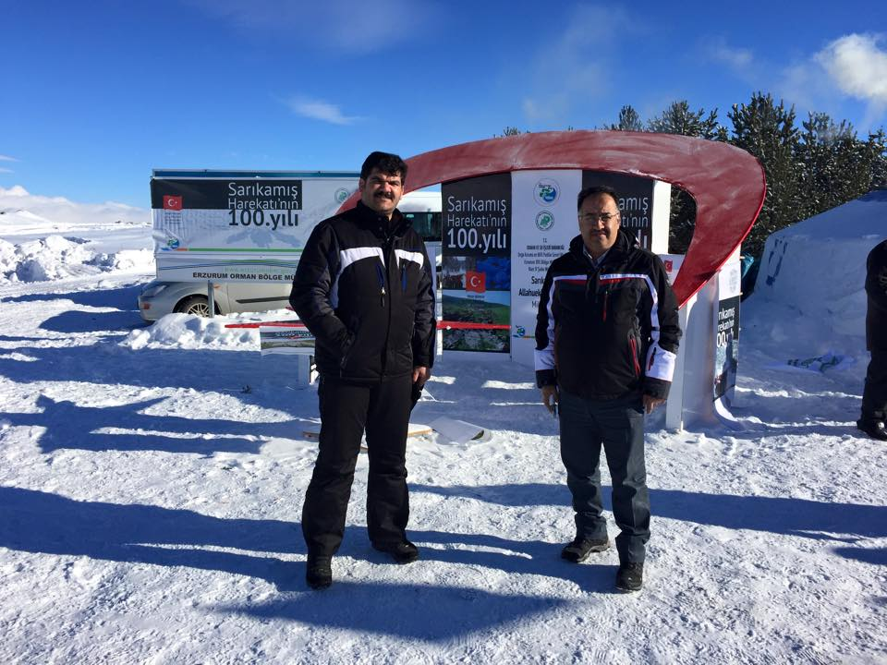
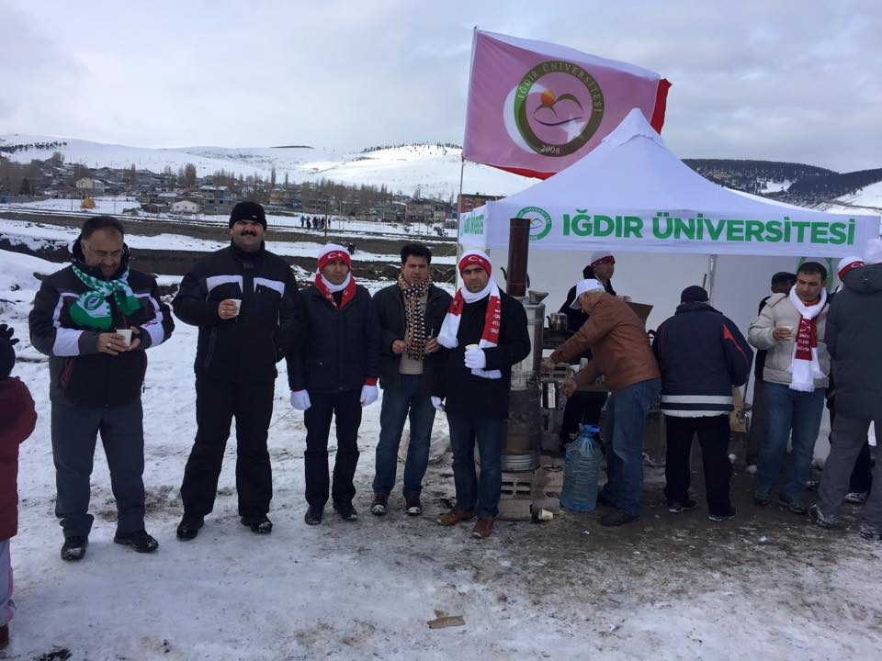
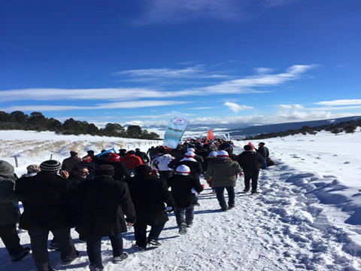
- 19. Emıtt Fuarında Iğdır standına yoğun ilgi İstanbul'da 19'uncu kez düzenlenen, Doğu Akdeniz Uluslararası Turizm ve Seyahat Fuarı (EMITT) 22-25 Ocak 2015 tarihleri arasında düzenlendi. İstanbul Beylik düzü Tüyap Fuar Merkezin'de 70'in üzerinde ülkeyi buluşturan dünyanın en büyük 5'inci turizm fuarı olan Emit Turizm Fuarı'nda üniversitemizin de bulunduğu Iğdır standına büyük bir ilgi gördü.
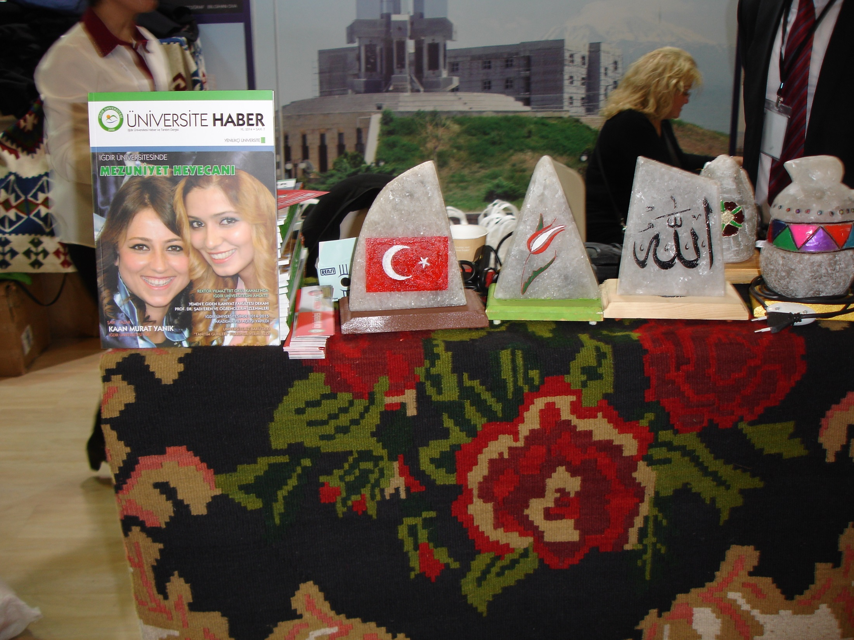
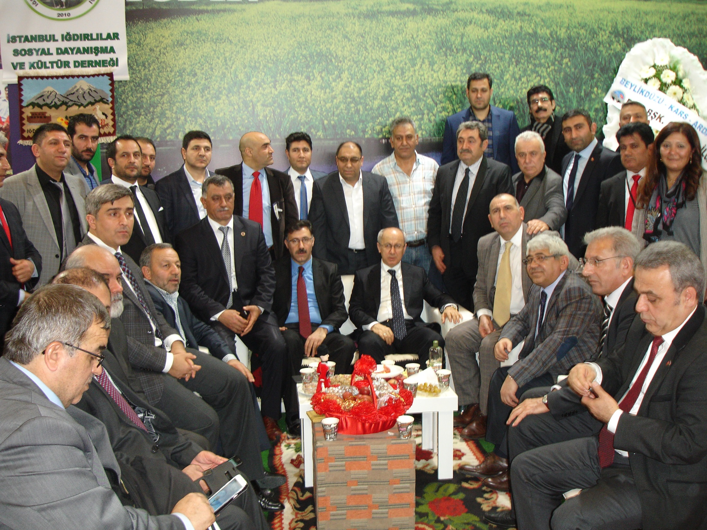
- Final Eğitim Kurumları tarafından bu yıl 5.si düzenlenen “Üniversiteler Fuarı’na Üniversitemiz de katıldı. Başkanlığımızın stant açtığı fuarda 81 üniversitenin katılımıyla İstanbul Güneşli Final Okullarının ev sahipliği yaptı fuar üniversite adayları tarafından büyük rağbet gördü.
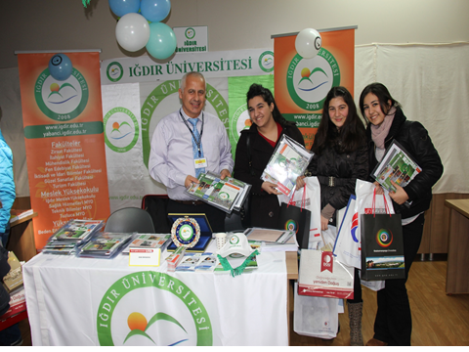
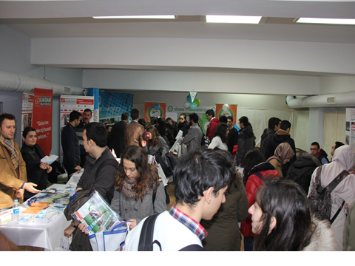
- Üniversitemiz Karaağaç Kampüsü Konferans Salonunda "Bir Medeniyetin Yeniden Kuruluş Manifestosu: İstiklâl Marşı" konulu konferans düzenlendi. Konferansa Konuşmacı olarak Atatürk Üniversitesi Öğretim Üyesi Prof. Dr. Erdoğan Erbay katıldı.
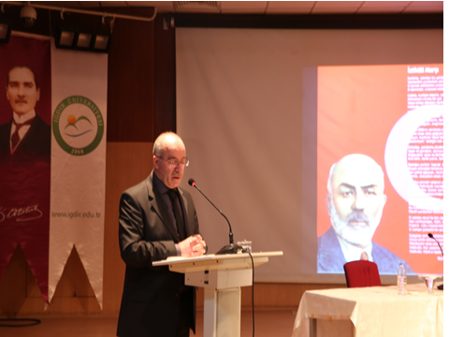
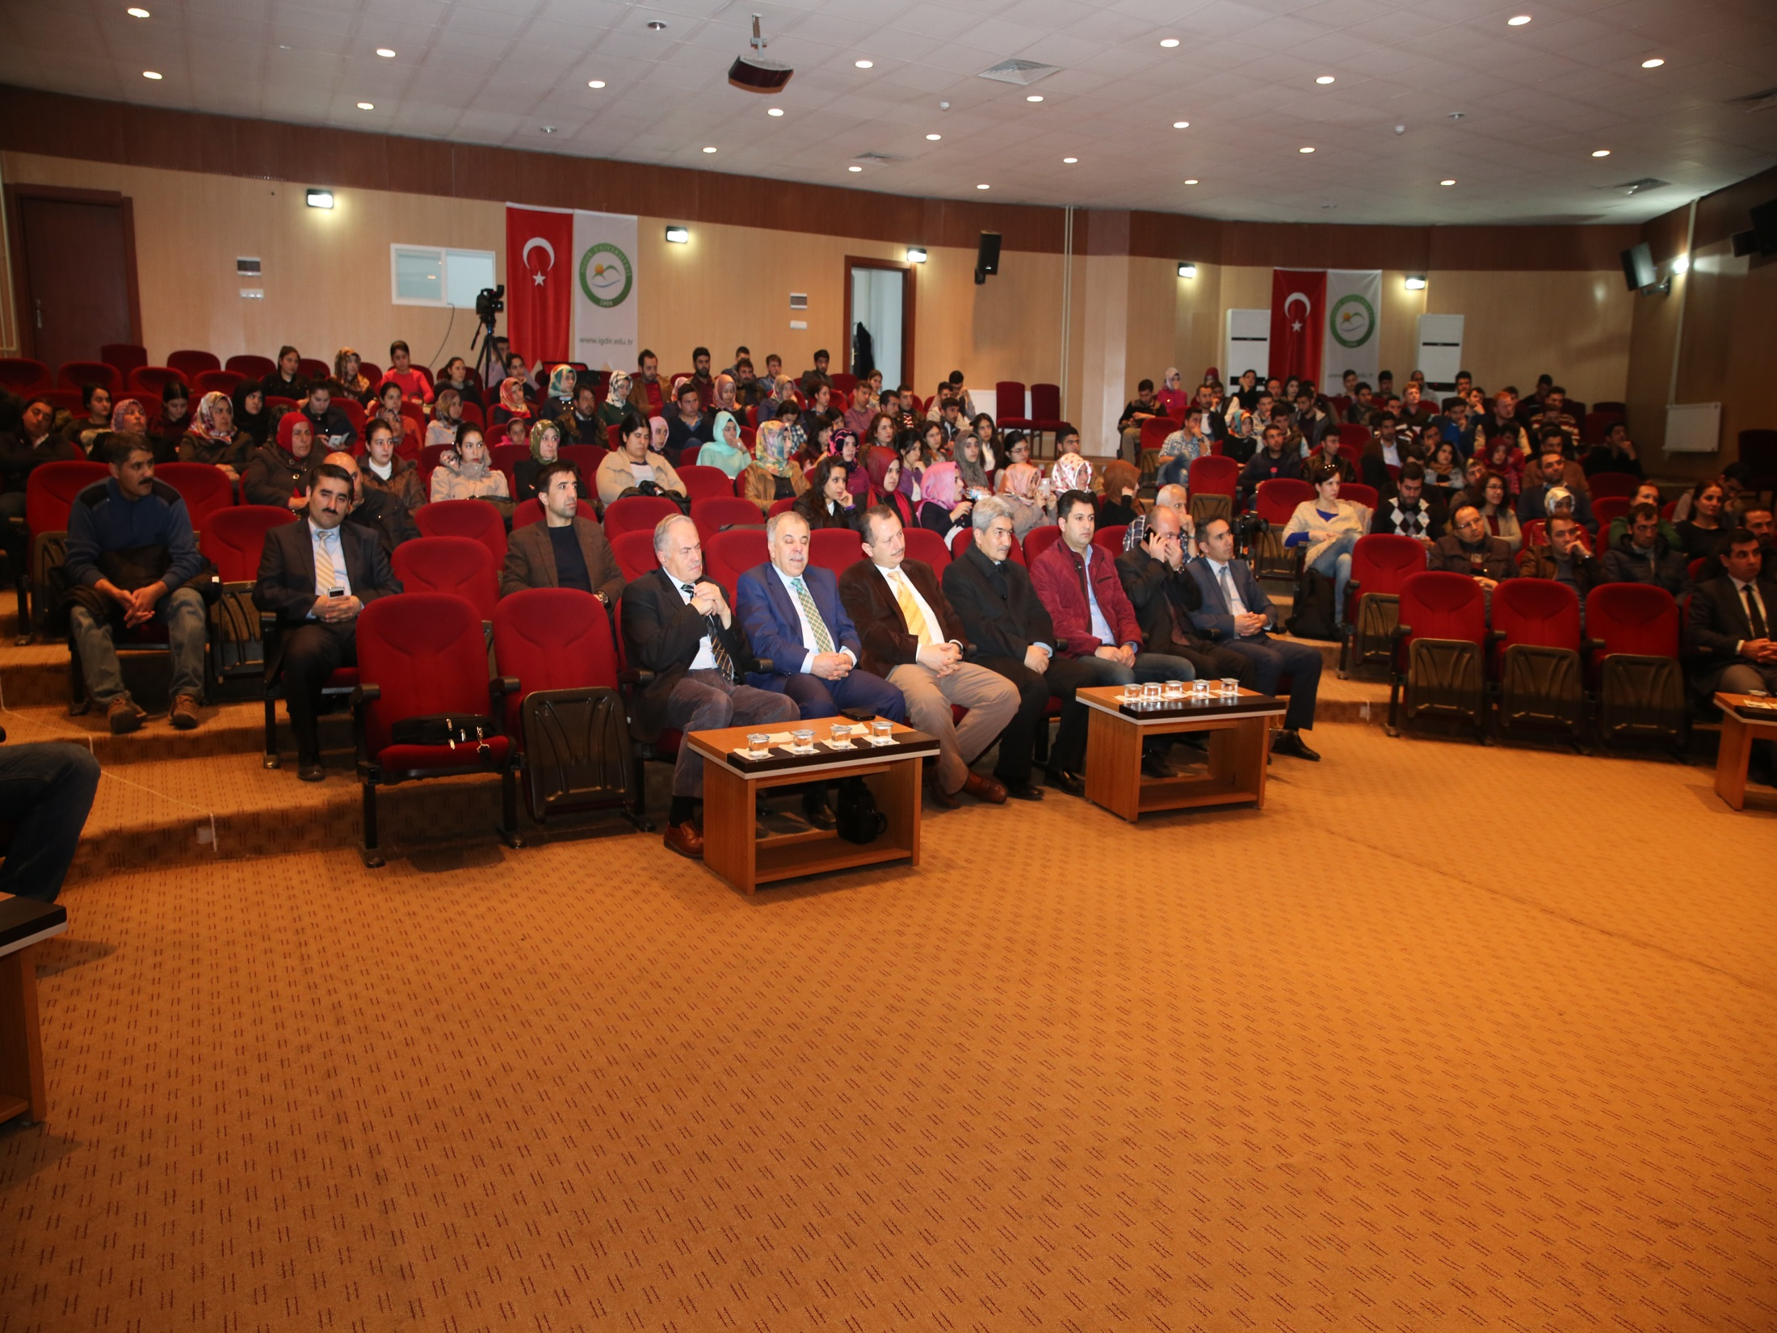
- Üniversitesi Öğrenci Konseyi Başkanlığı’nın düzenlediği “Sen Dünyanın En Akıllı İnsanısın” konulu konferansta Yazar ve Kişisel Gelişim Uzmanı Erdal Demirkıran, Iğdır Üniversitesi öğrencileriyle bir araya geldi.
- Karaağaç Kampüsü Konferans Salonunda düzenlenen ve Yazar ve Kişisel Gelişim Uzmanı Erdal Demirkıran’ın konuşmacı olarak katıldığı konferansa; Iğdır Üniversitesi Prof.Dr. Hasan Bal, Fen Edebiyat Fakültesi Dekanı Prof.Dr. Emin Erdem, Genel Sekreter Ahmet Kızılkurt’un yanı sıra çok sayıda öğrenci yoğun ilgi gösterdi
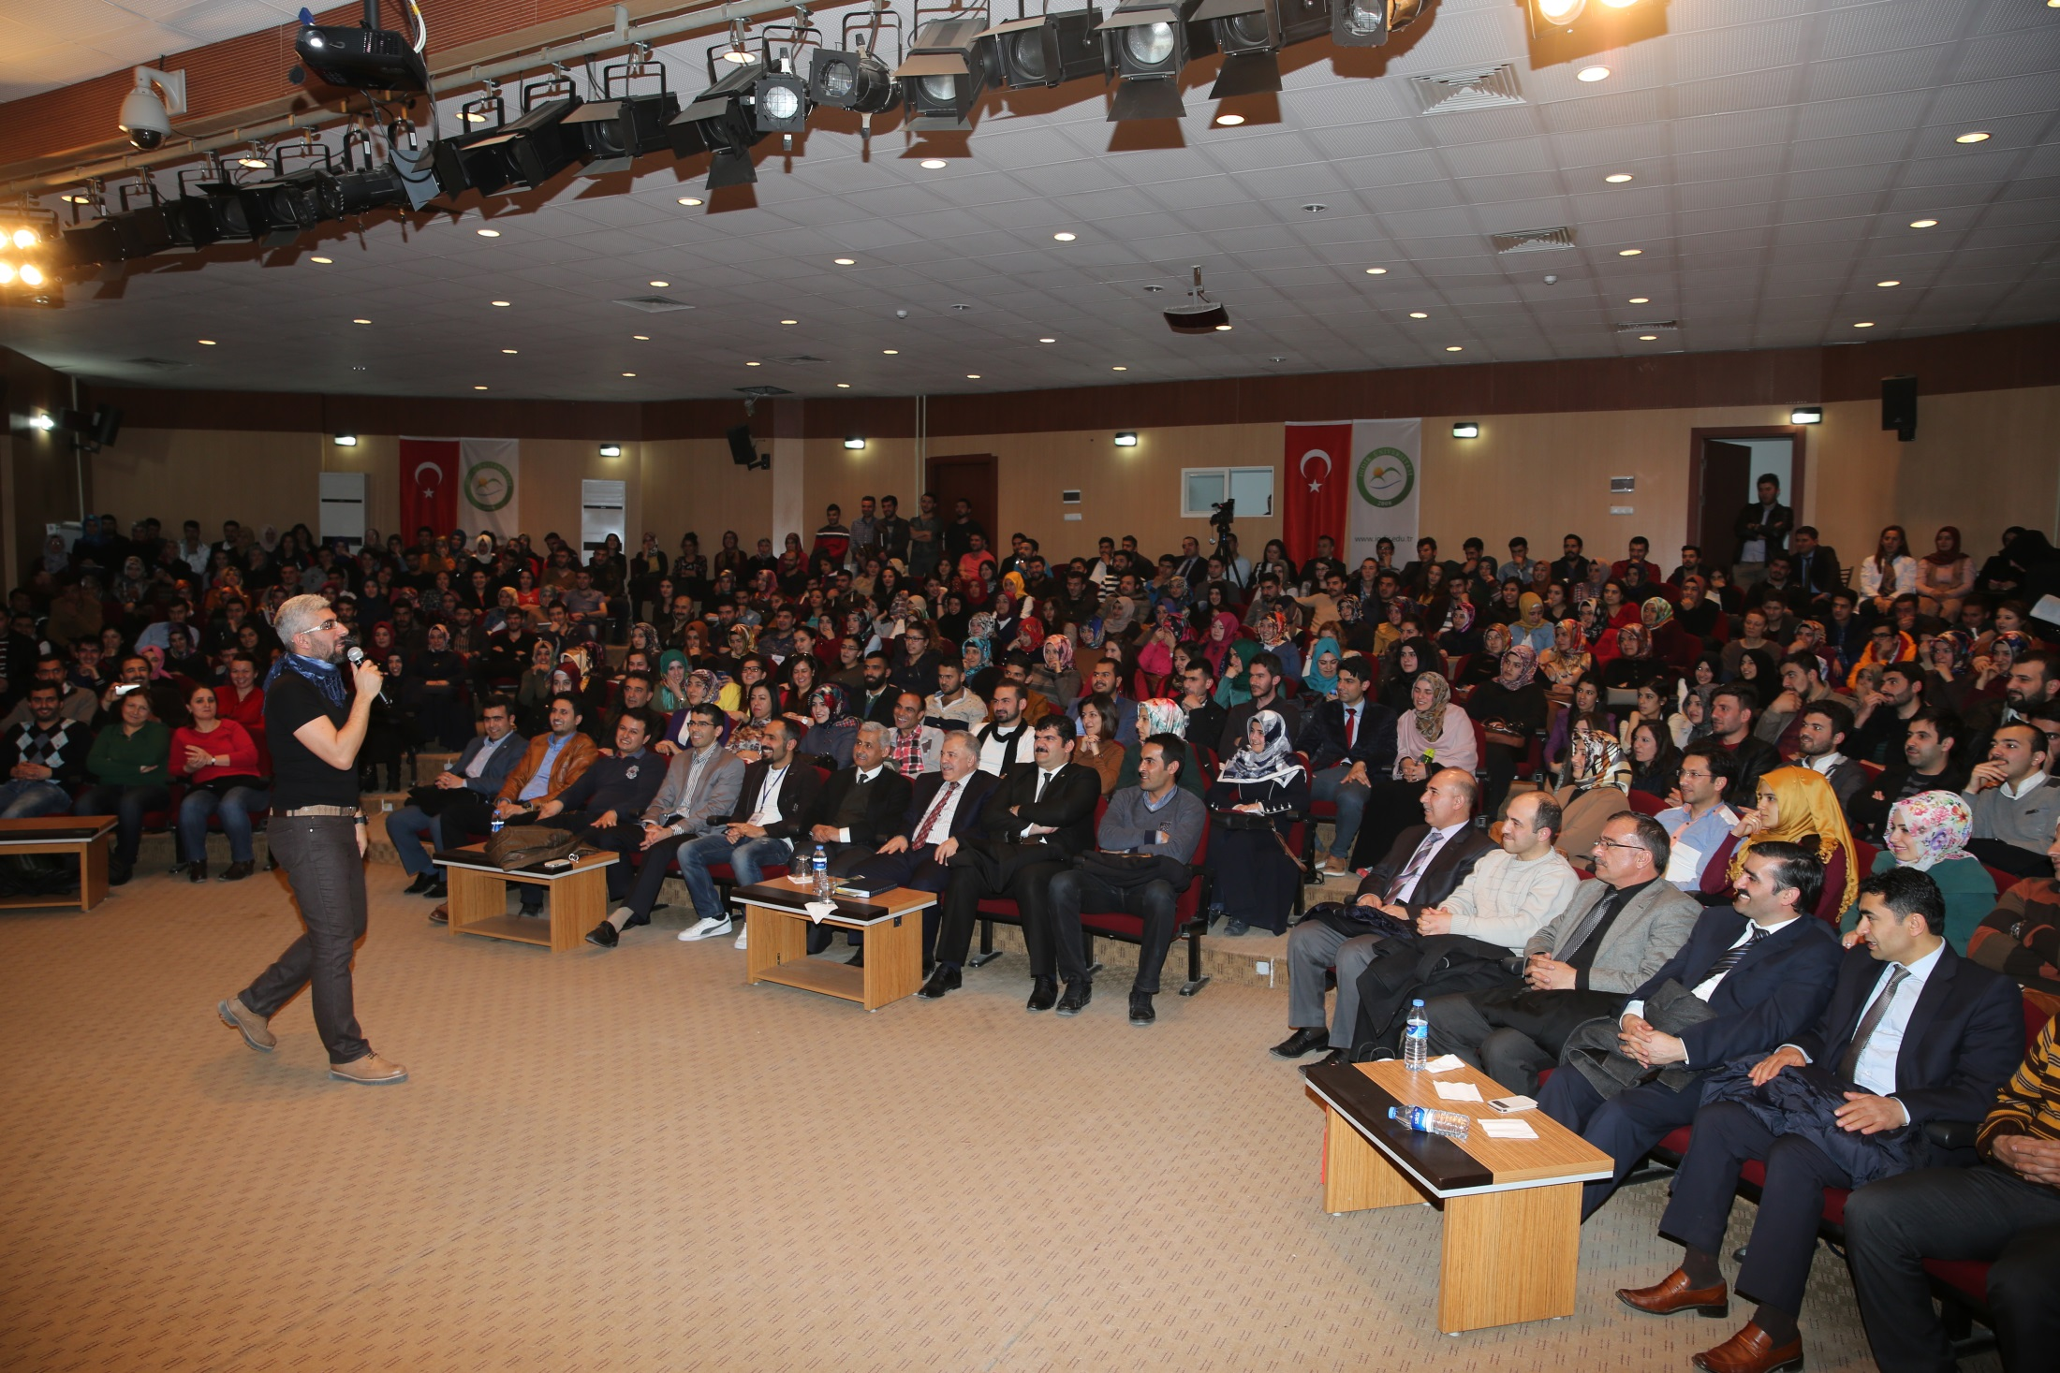
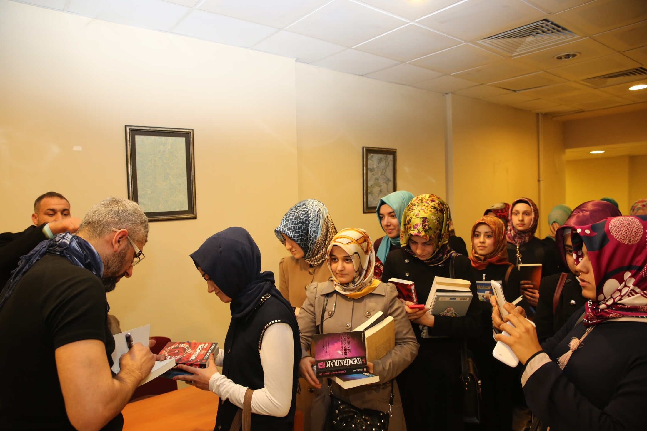
- Üniversitemiz İstanbul İlim ve Kültür Vakfı ile Iğdır Kültür Eğitim Çevre ve Sağlık Vakfı işbirliği ile Üniversitemizin ev sahipliğinde 20-21 Mart tarihlerinde Bediüzzaman Sadi Nursi’nin vefatının 55. yılı anısına Nurun Arabi Mesnevisi konulu “Mesnevi Sempozyumu” düzenlendi.
- Karaağaç Kampüsü Konferans Salonu’nda gerçekleşen sempozyuma Iğdır Belediyesi Başkanı Murat Yikit, Üniversitemiz Rektörü Prof. Dr. İbrahim Hakkı Yılmaz, Rektör Yardımcısı Prof. Dr. Hasan Bal, Genel Sekreter Ahmet Kızılkurt’un yanı sıra öğretim üyeleri ve çok sayıda öğrenci dinleyici olarak katıldı.
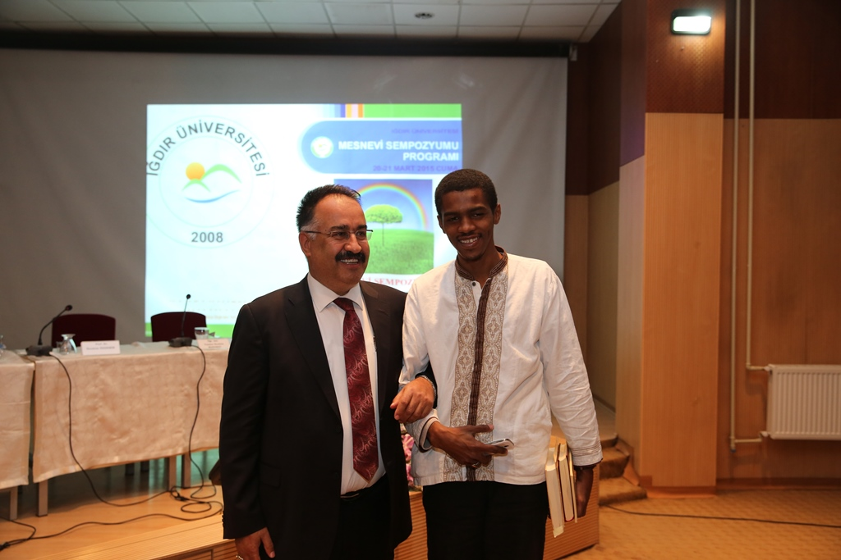
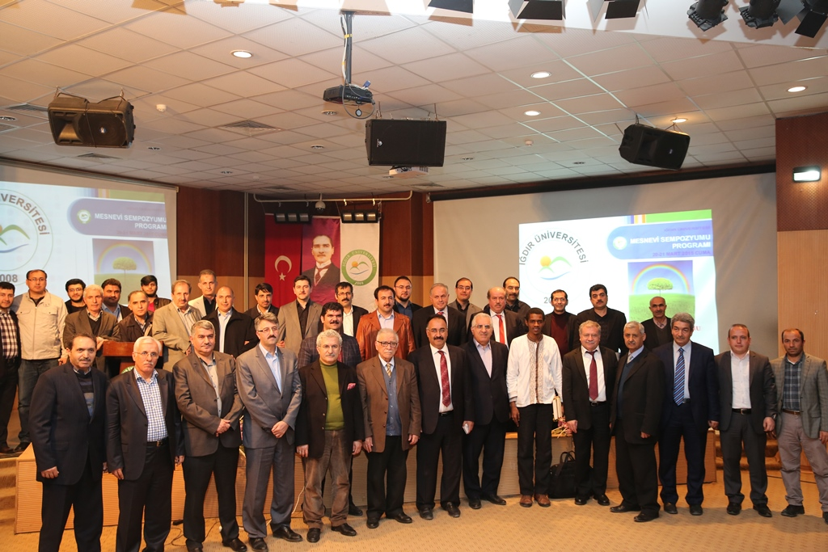
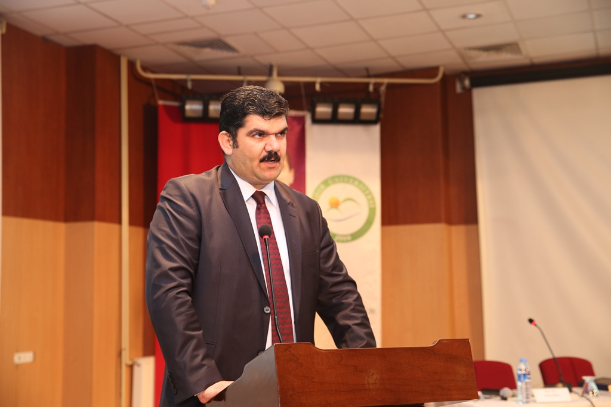
- Iğdır Valiliği, Üniversitemiz ve İl Kültür ve Turizm Müdürlüğü’nün katkıları ile düzenlenen baharın gelişini müjdeleyen Nevruz Bayramı, Iğdır'da Azerbaycan, Gürcistan ve İran'dan gelen vatandaşlarla kutlandı. Zübeyde Hanım Bulvarı'ndaki meydanda coşku ile kutlanan Nevruz Bayramı, renkli görüntülere sahne oldu. Başkanlığımızın da stant kurduğu kutlamalar için meydanda kıl çadırlar ve stantlar kuruldu.

- Üniversitemiz Rektörü Prof. Dr. İbrahim Hakkı Yılmaz, Ziraat Fakültesi Dekanı Prof. Dr.Emin Erdem, Rektör Danışmanı Hakan Güngörmez, kurum amirleri, öğrenciler ve vatandaşlar katıldı. Bayram meydanında kurulan Üniversitemiz Standı katılımcıların ilgi odağı oldu.
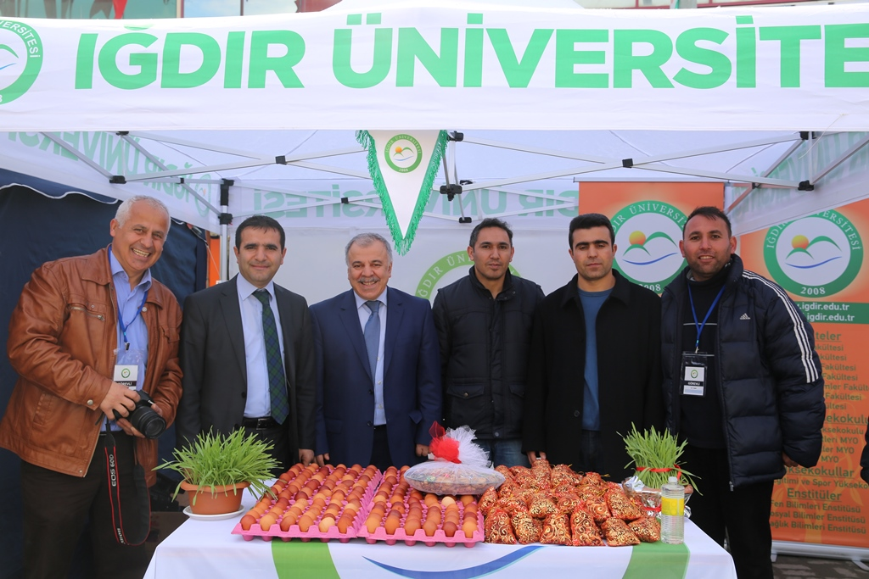
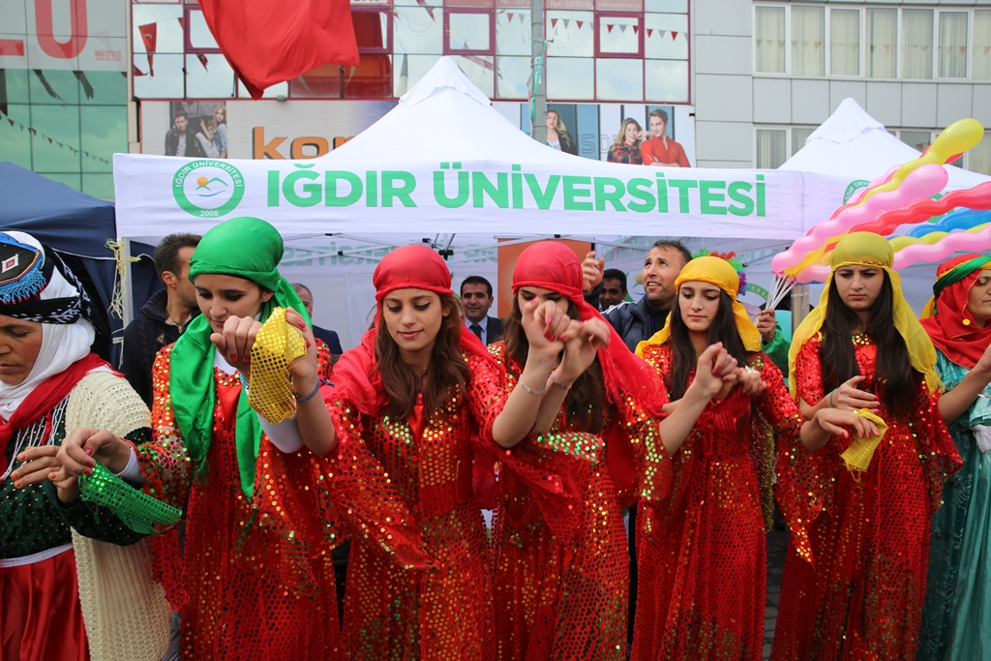
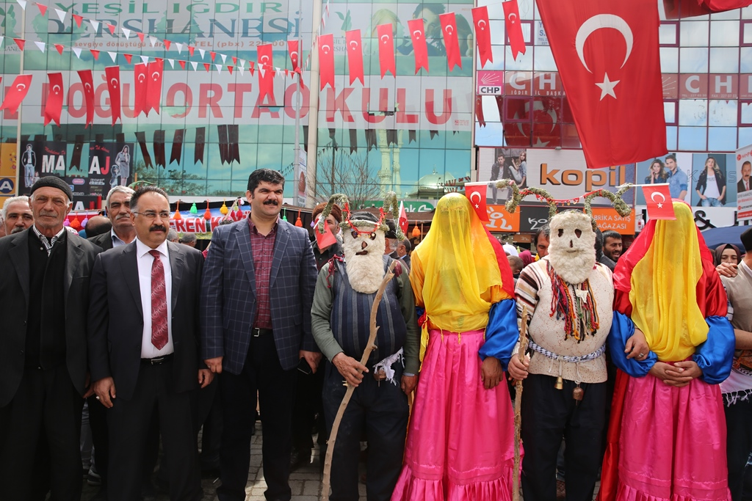

- Iğdır Üniversitesi Tiyatro Topluluğu tarafından, 13 Nisan 2015 taarihinde Karaağaç Kampüsü Konferans Salonu’nda şiir dinletisi düzenlendi. Soma’lı Şair Mehmet Metin Baş öğrencilerden yoğun ilgi gördü.
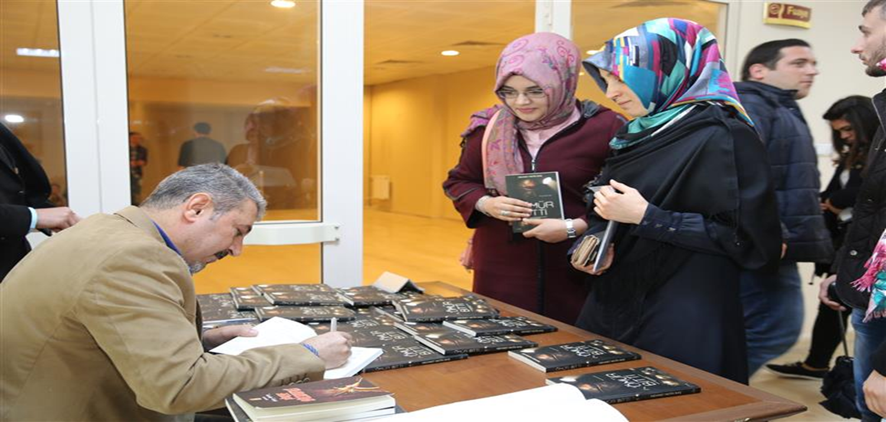
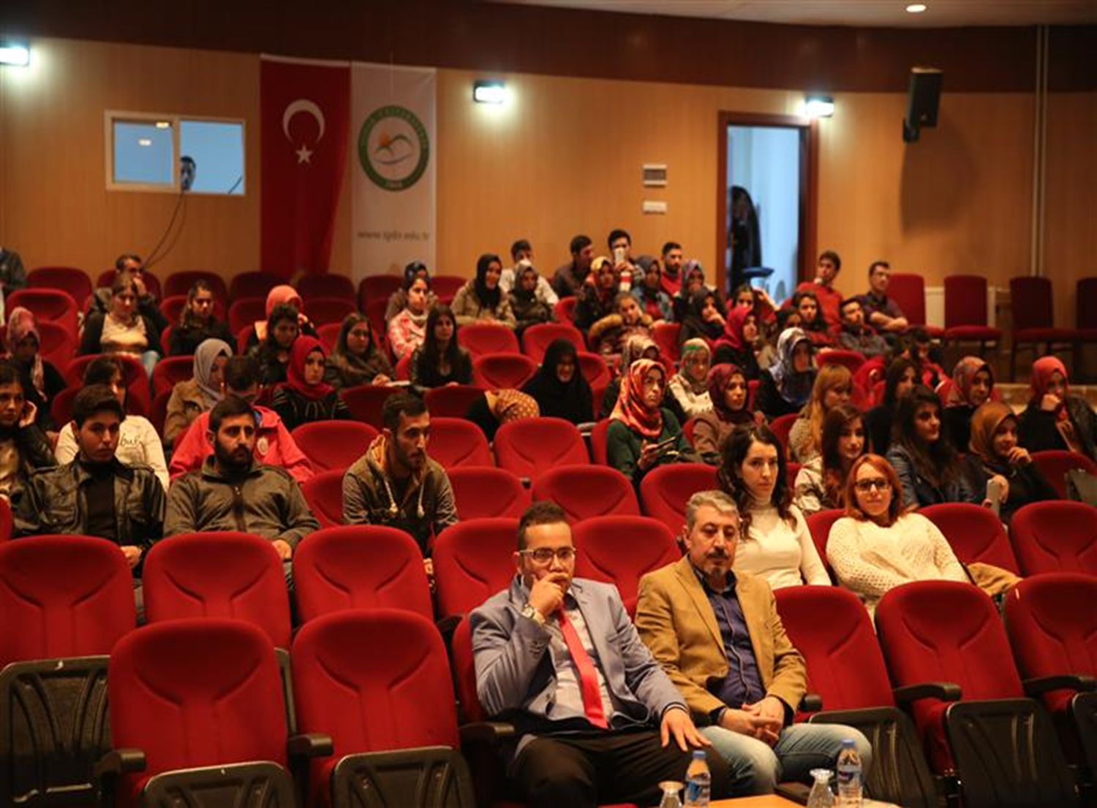

- Iğdır Üniversitesi Sosyal Hareketler ve Bilinçli Eğitim Topluluğu’nun organizasyonuyla, 15 Nisan2015 tarihinde Iğdır Üniversitesi Karaağaç Kampüsü Konferans Salonu’nda düzenlenen “Vatikan’da Kiliseler ve Dini Hayat” konulu konferansa konuşmacı olarak, Ağrı İbrahim Çeçen Üniversitesi Rektör Yardımcısı Prof. Dr. Kemal Polat konuşmacı olarak katıldı.
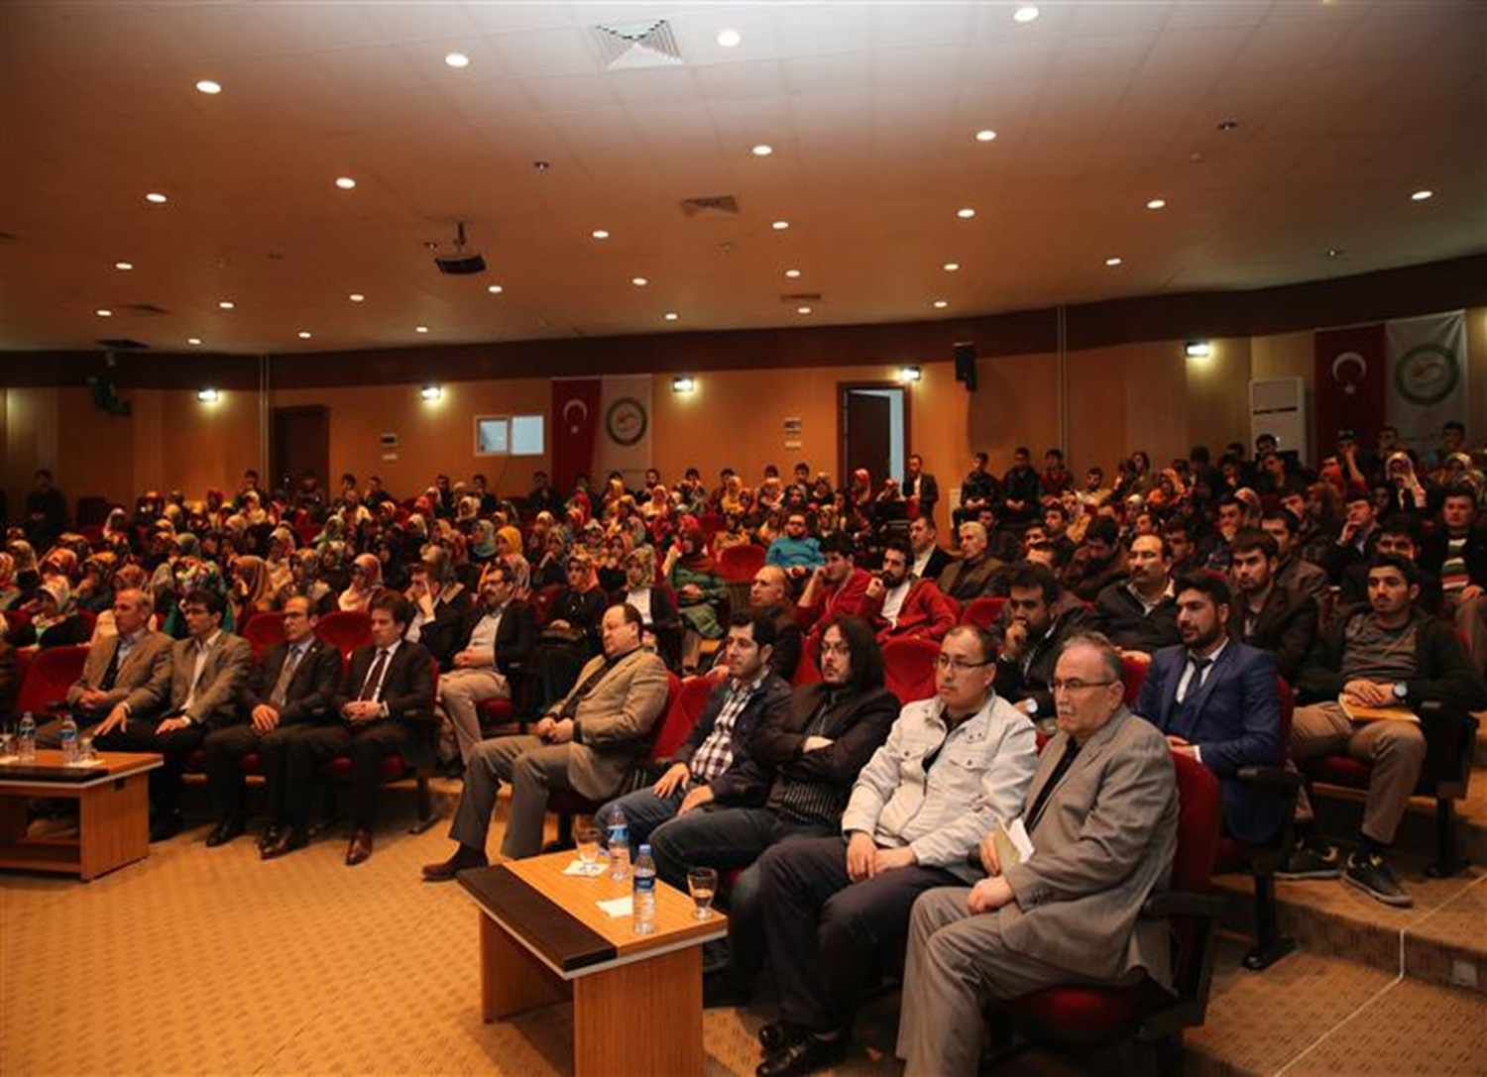
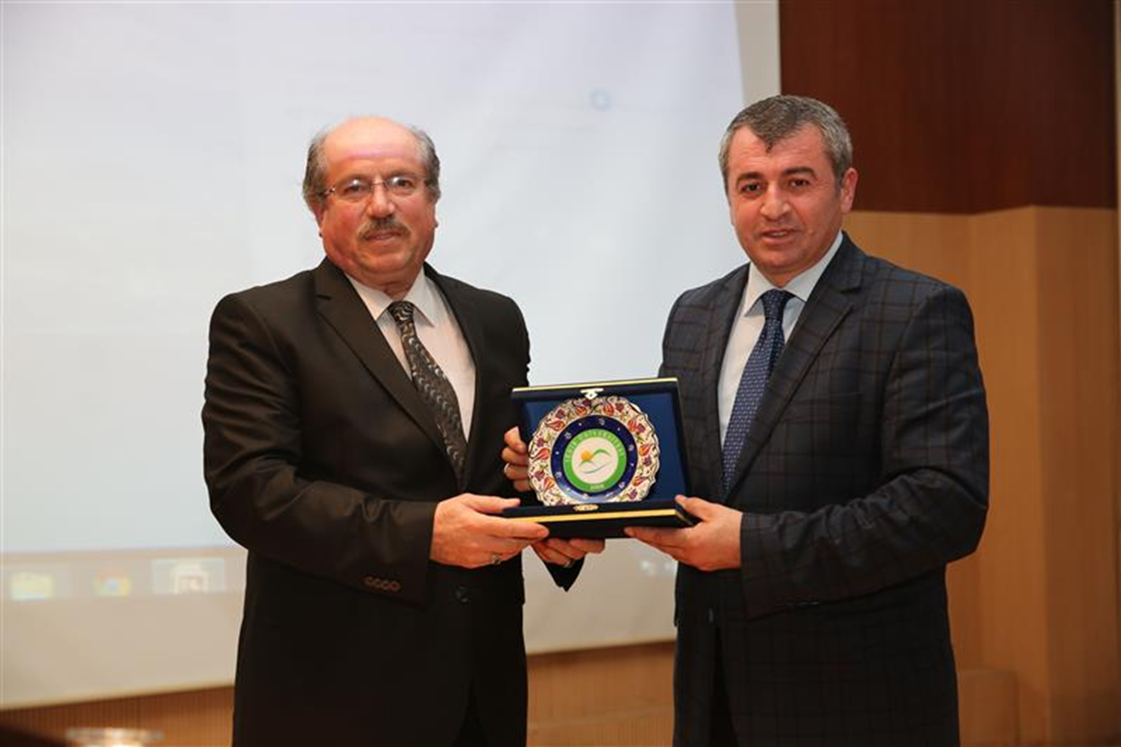

- Iğdır Üniversitesi ile Iğdır İl Müftülüğü tarafından 17 Nisan 2015 tarihinde Kutlu Doğum Haftası etkinlikleri kapsamında “Hz. Peygamber ve Birlikte Yaşama Ahlakı” konulu panel düzenlendi. Üniversitemiz Rektörü Prof. Dr. İbrahim Hakkı Yılmaz, İl Müftüsü Cüneyt Kulas, Rektör Yardımcıları, öğretim üyeleri ve öğrencilerin yoğun ilgi gösterdiği panel Kur'an-ı Kerim tilaveti ile başladı.
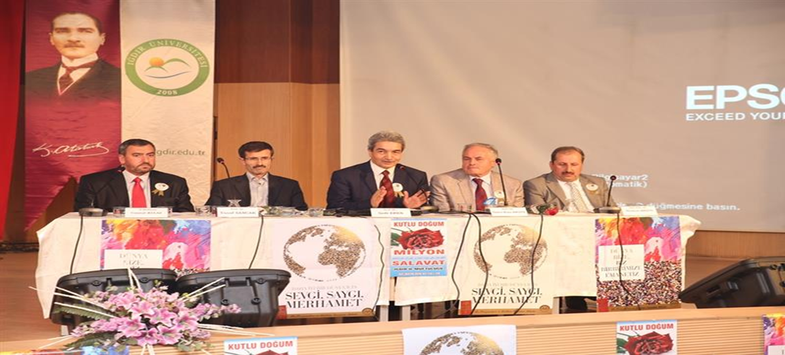
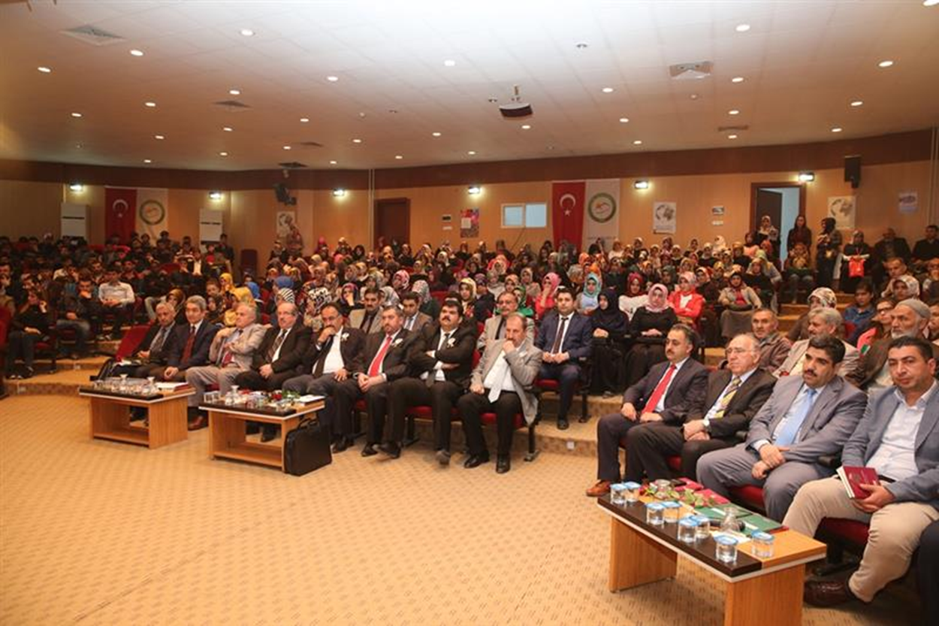
- Iğdır Üniversitesi öğrencisi Ekrem Kızılkuş, Bolu’da yapılan “Türkiye Üniversiteler Arası Kick-Boks Şampiyonası”nda 75 kiloda Türkiye birincisi oldu.

- Iğdır Üniversitesi Meslek Yüksekokulu(MYO) öğrencisi Ekrem Kızılkuş, 17-19 Nisan 2015 tarihlerinde Bolu’da yapılan ‘Türkiye Üniversiteler Arası Kick-Boks Şampiyonası’nda 75 kiloda Türkiye birincisi oldu. Elde edilen başarının ardından kente dönen öğrenci, Iğdır Üniversitesi Rektörü Prof. Dr. İbrahim Hakkı Yılmaz ile bir araya geldi.
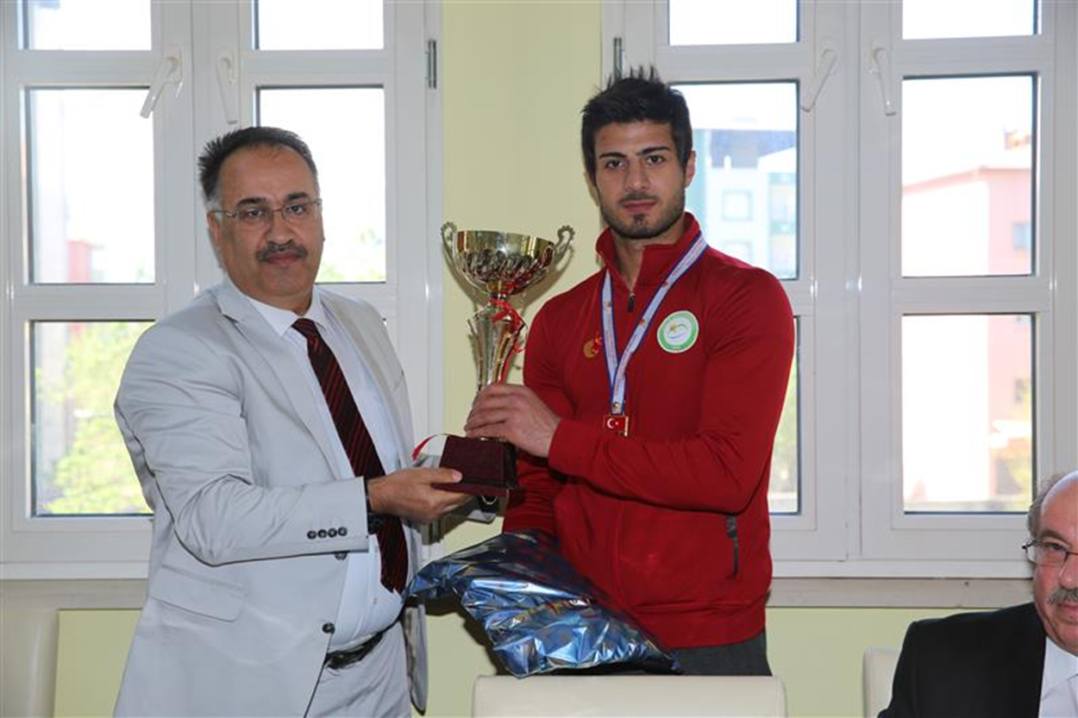
- Iğdır Üniversitesi’nin organizasyonuyla “Akademi Arkeoloji” konulu konferans düzenlendi. Konferansa Iğdır Üniversitesi Rektörü Prof. Dr. İbrahim Hakkı Yılmaz, Rektör Yardımcıları Prof. Dr. Mehmet Faik Yılmaz ve Prof. Dr. Emin Erdem, Iğdır Üniversitesi, Erzurum Atatürk Üniversitesi, Kars Kafkas Üniversitesi ve Ardahan Üniversitesi’nden öğretim üyeleri ile öğrenciler yoğun ilgi gösterdiler. Aktüel Arkeoloji Dergisi “Arkeoloji Fotoğrafçılığı” üzerine, Türkiye’deki birçok üniversitede konferans etkinlikleri düzenlemeyi planladıklarını ifade eden Aktüel Arkeoloji Dergisi Fotoğraf Editörü Öğr. Gör. Aykan Özener, konferansın başında yönetmenliğini yaptığı “Arkeoloğun Bir Günü” adlı belgeselini izleterek başladı.
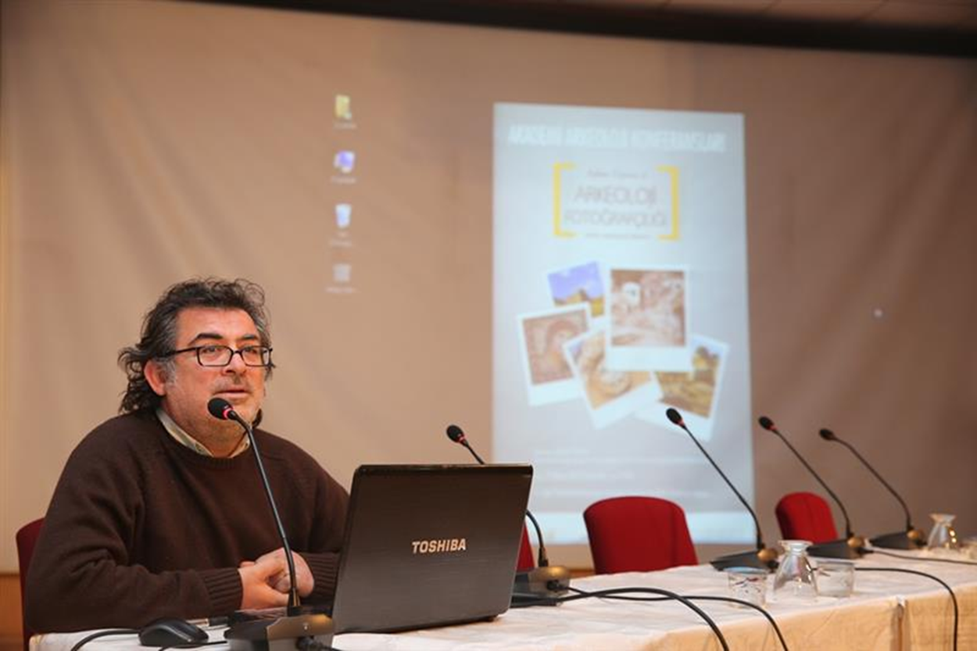
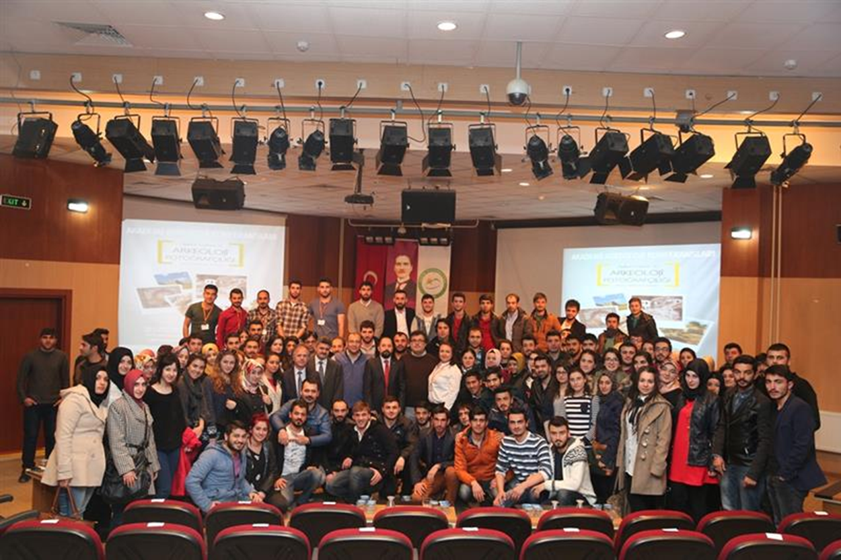
- Üniversitemiz ile İşKur İl Müdürlüğü’nün 28 Nisan 2015 tarihinde ortaklaşa düzenlemiş olduğu “İŞKUR tanıtım günleri etkinliği” yapıldı. Etkinliğe Rektör Prof. Dr. İbrahim Hakkı Yılmaz, İşKur İl Müdürü Halis Erdoğan iş kur çalışanları ve öğrenciler katıldı.
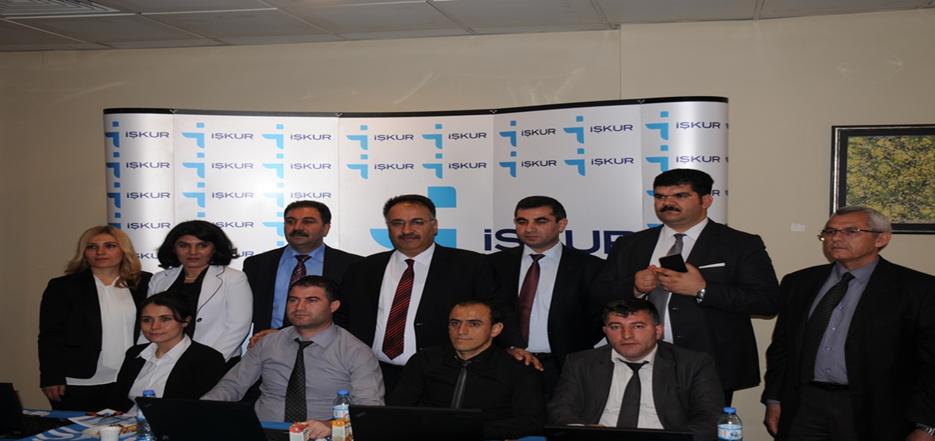
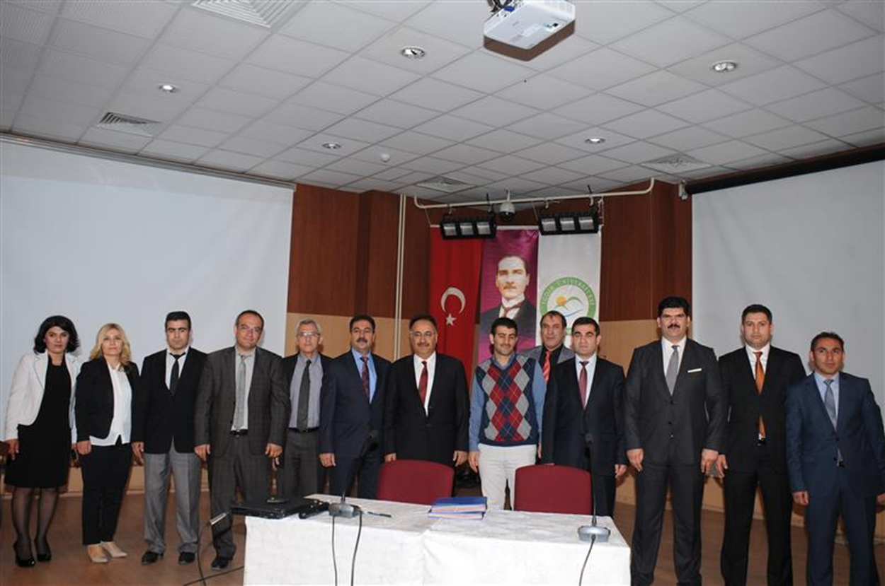
- Iğdır Üniversitesi’nde 2015 Bahar Şenliği etkinlikleri açılış seremonisi ve Iğdır Üniversitesi Halk oyunları ekibinin gösterisiyle start aldı. Iğdır Üniversitesi Su veren Kampüsünde gerçekleşen etkinliklerle üniversite kampüsü adeta bir festival alanına döndü.
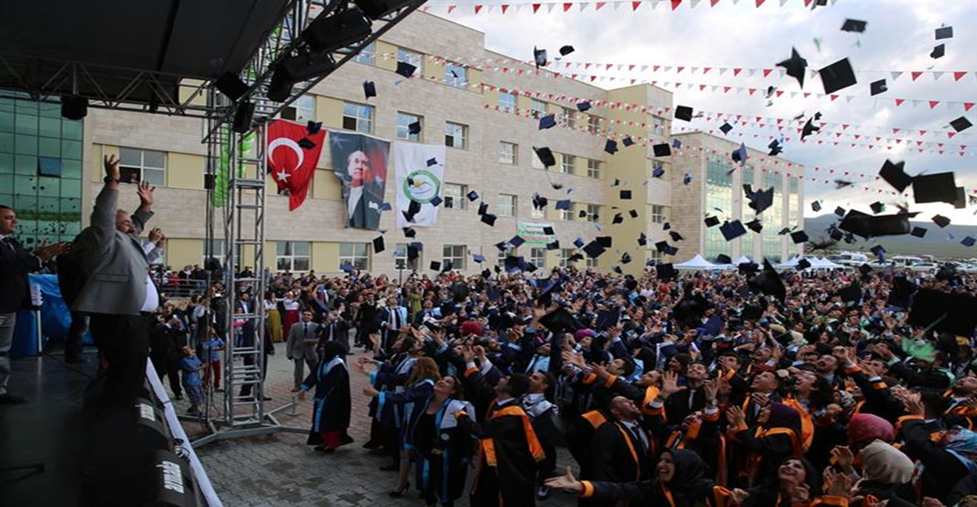
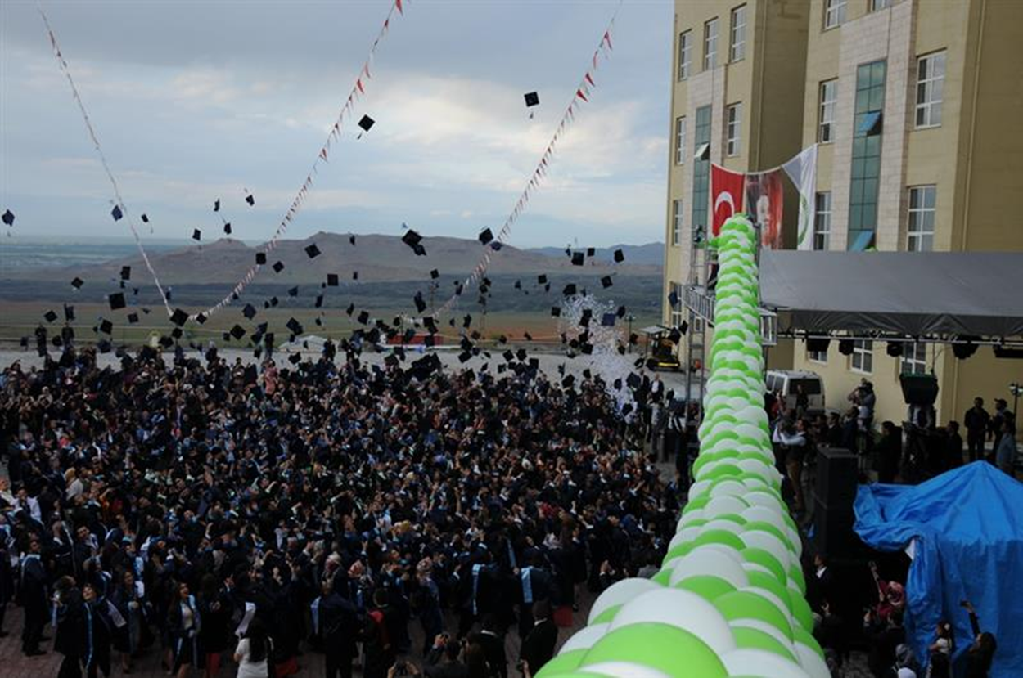
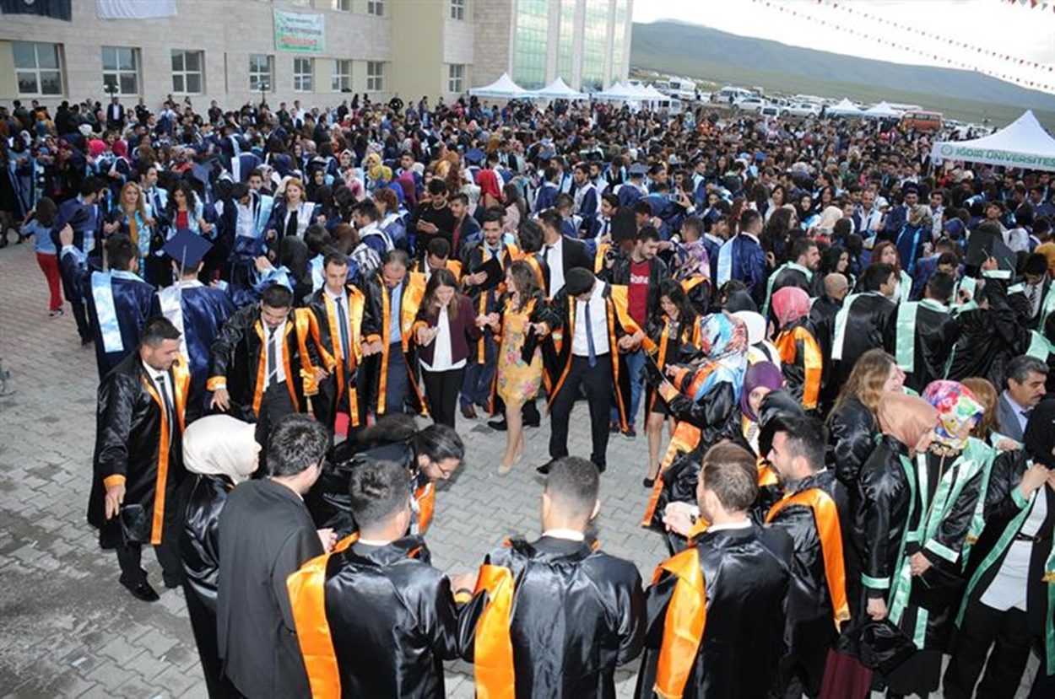
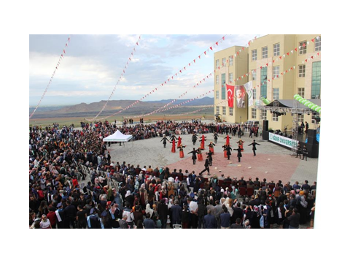

- Iğdır Üniversitesi 7'inci Bahar Şenlikleri'nde rock müziğinin sevilen gruplarından Gece Yolcuları konser verdi. Etkinliklerin ikinci gününde sahne alan Gece Yolcuları, şarkılarıyla gençlere keyifli anlar yaşattı.
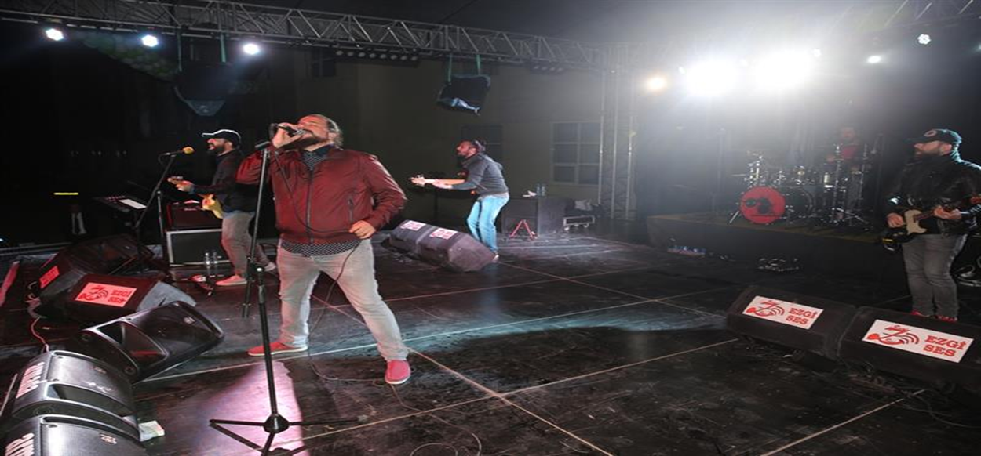

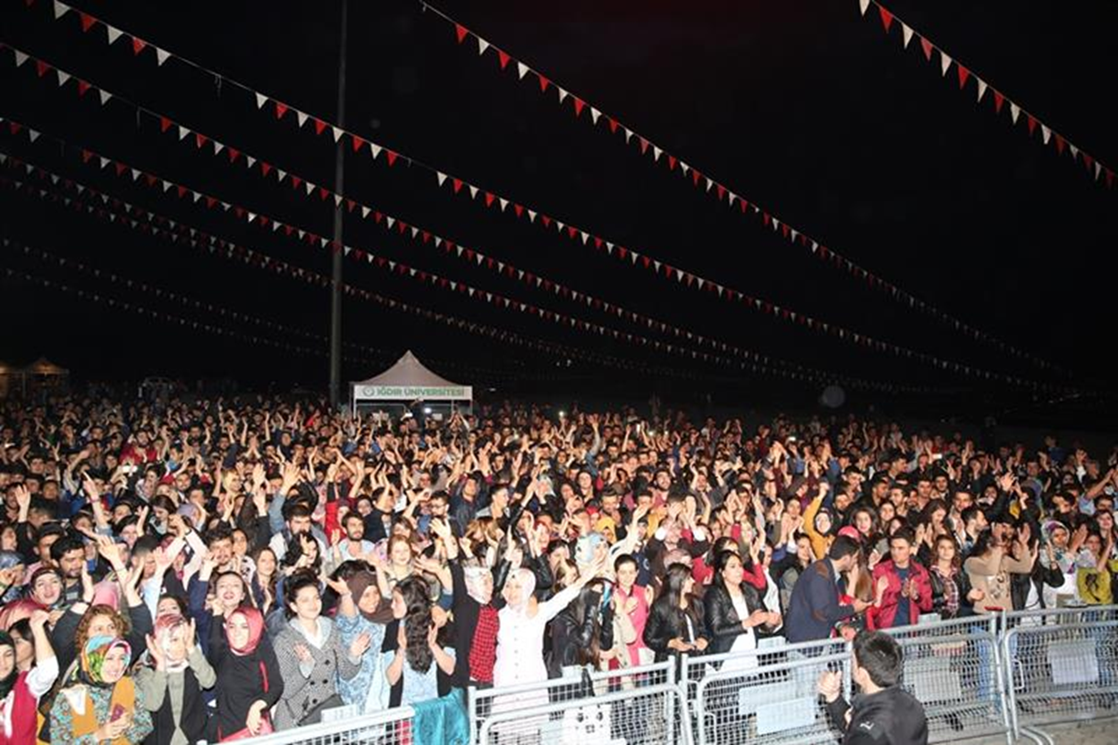
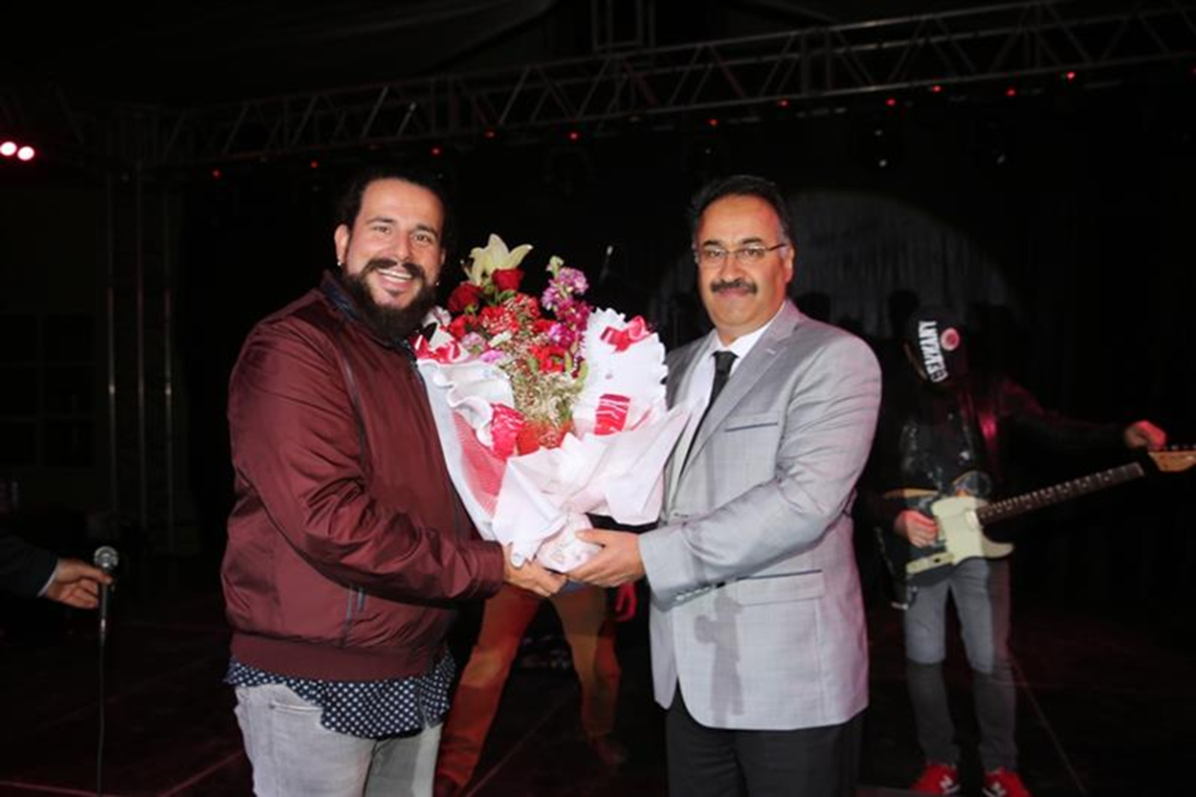
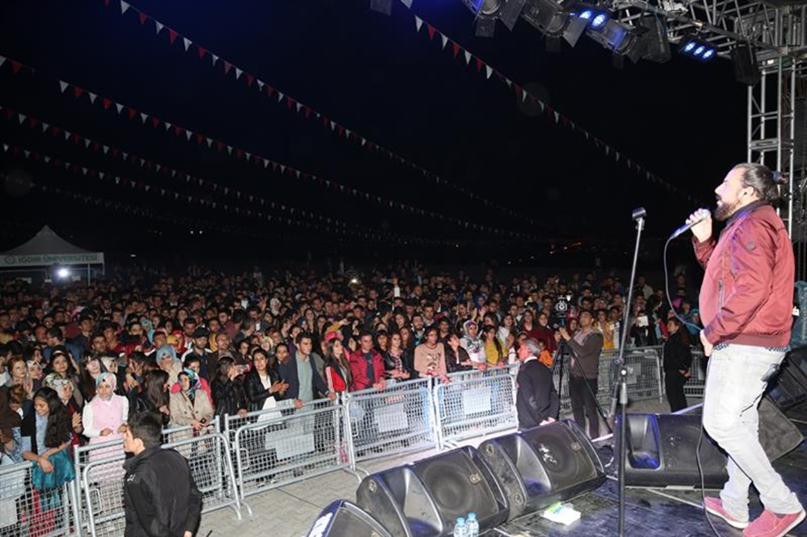

- 27 ülkeden çeşitli üniversitelerin ve Türkiye’den de çok sayıda üniversitenin katılım gösterdiği 18. Uluslararası Akdeniz Gençlik Şenliğine Iğdır Üniversitesi de “Kardeş Üniversite” olarak katıldı.
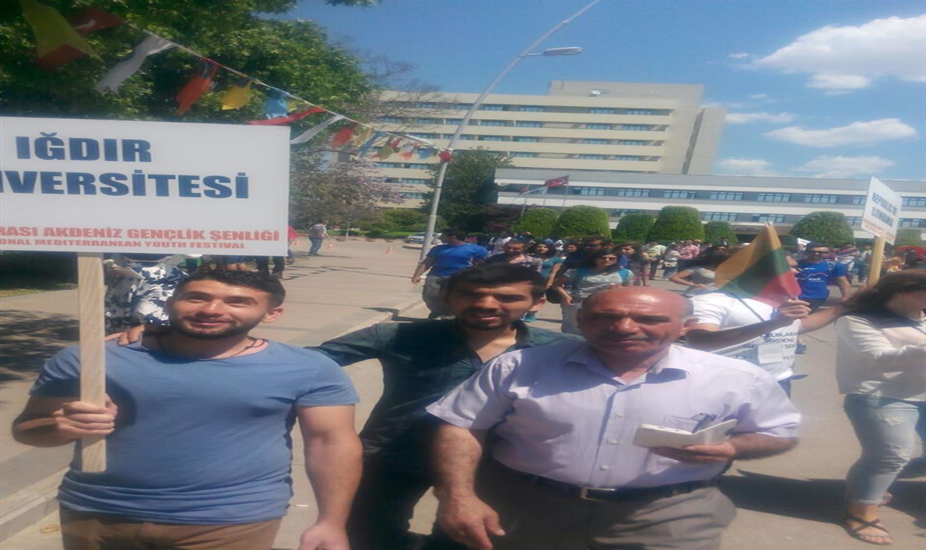
- Üniversitemiz Öğrencisi Hakan KANYAR Türkiye Üniversiteler Arası Boks Şampiyonasında 75 kiloda Türkiye üçüncüsü oldu
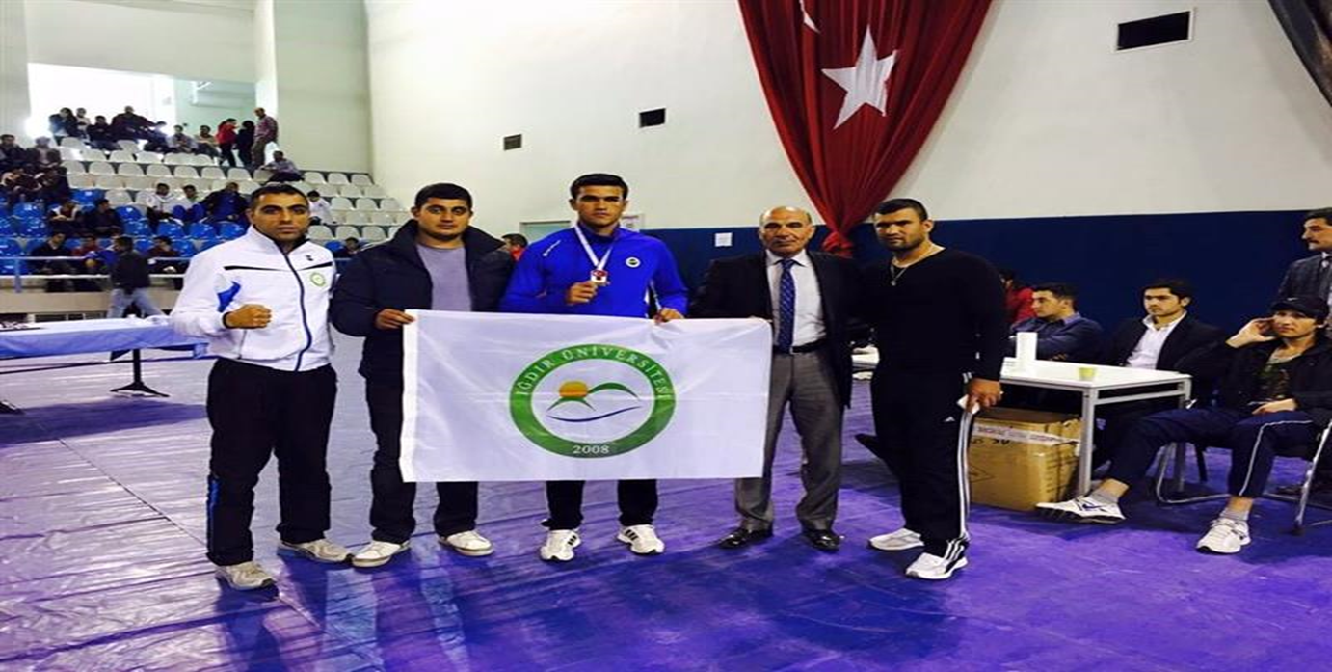
- Üniversitemiz Öğrencisi Yalçın ATABEY Türkiye Üniversiteler Arası Boks Şampiyonasında 81 kiloda Türkiye üçüncüsü oldu.
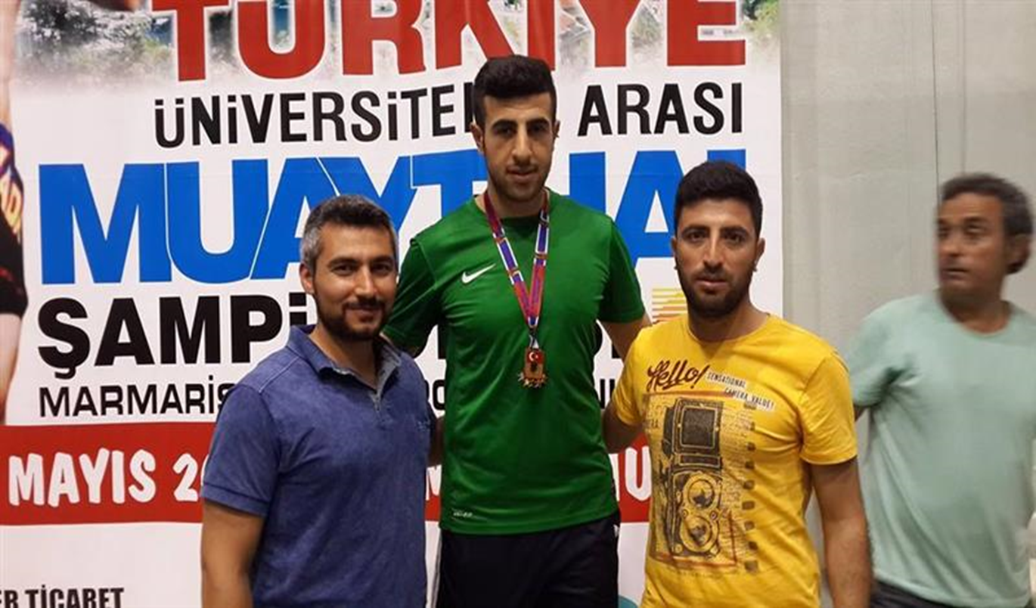
- 110.000 adet dört çeşit öğle ve akşam yemeği ihalesi yapılmış olup 1 TEMMUZ’dan itibaren yeni firmayla yemek dağıtım işlemleri başlamıştır.
- Karaağaç kampusu merkezi derslik öğrenci kantini ihalesi yapılmış olup iki yıllık sözleşme imzalanmıştır.
- 2015-2016 Eğitim öğretim yılı yeni kayıt yapan öğrencilerimizin harçlarla ilgili tüm işlemleri yapılmıştır.
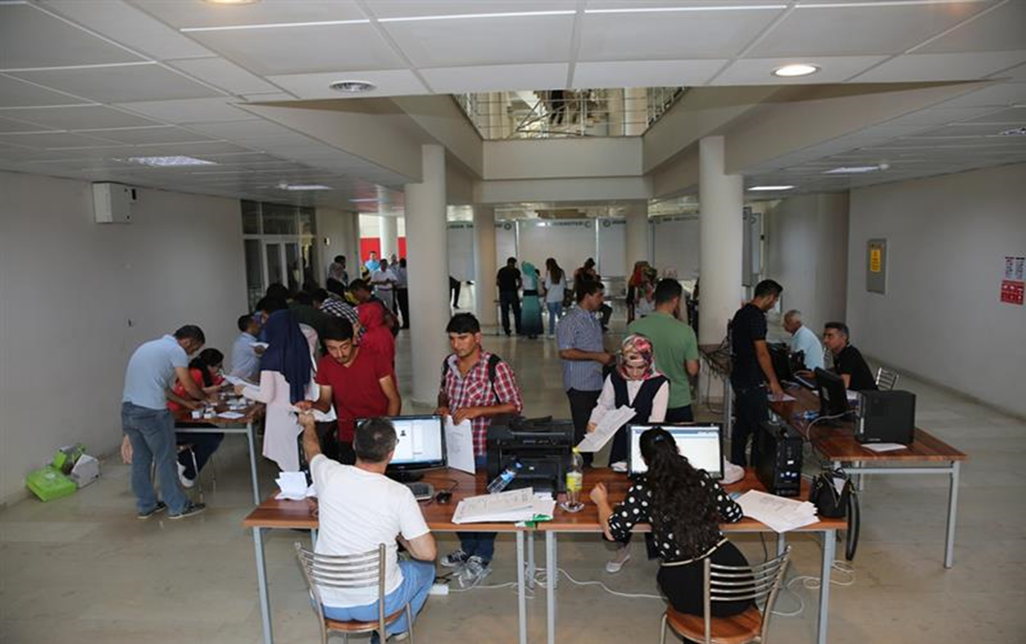

- Yapımı biten üniversitemiz spor salonuna çeşitli sportif aletler alınmış olup kurulumu yapılmıştır.
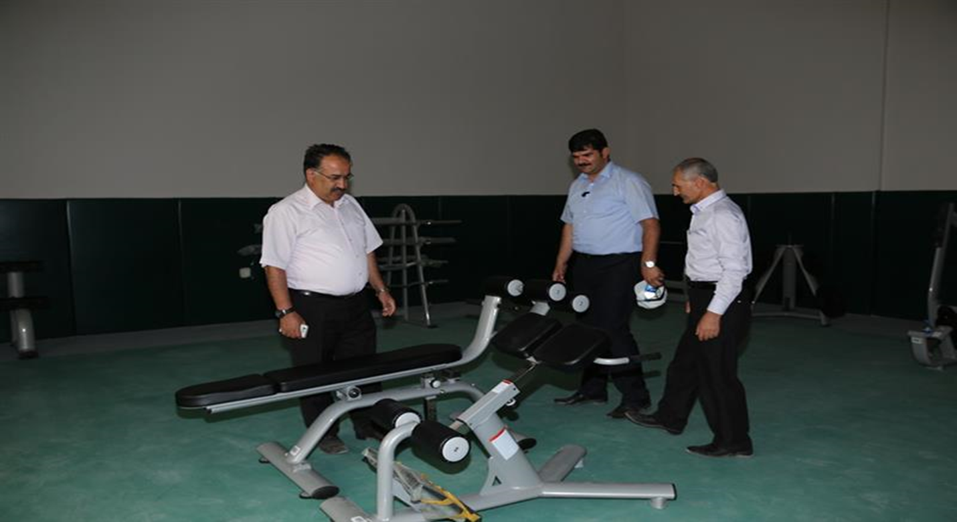
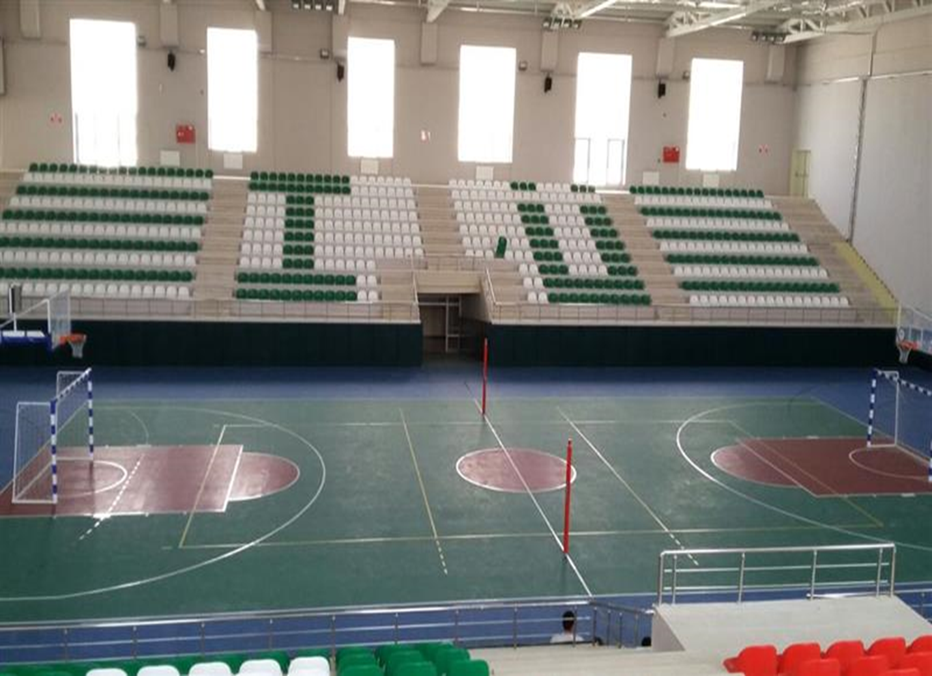

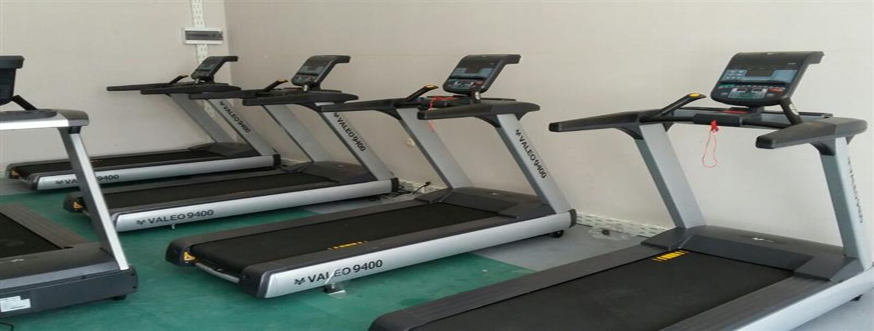
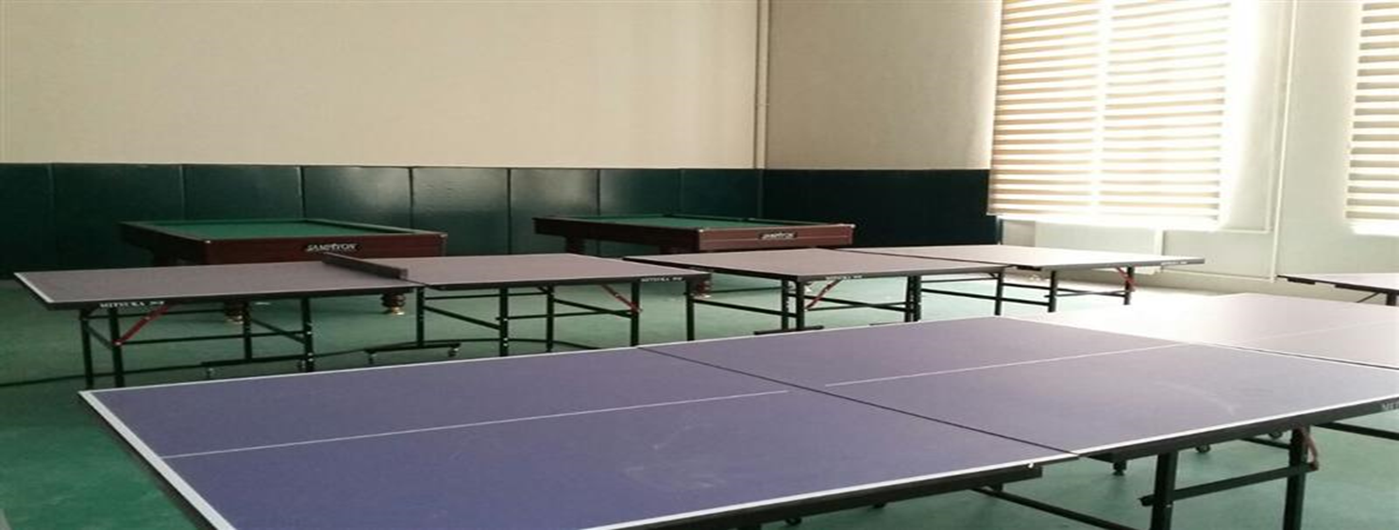

- Yapımı biten Ziraat Fakültesinin yemekhanesine turnike sistemi ile yemek masası ve sandalye kurulumu yapılmıştır
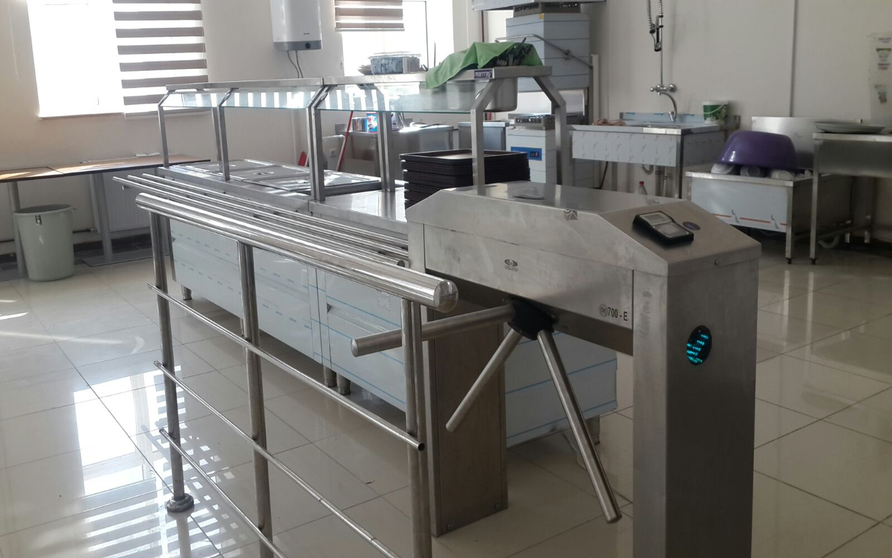
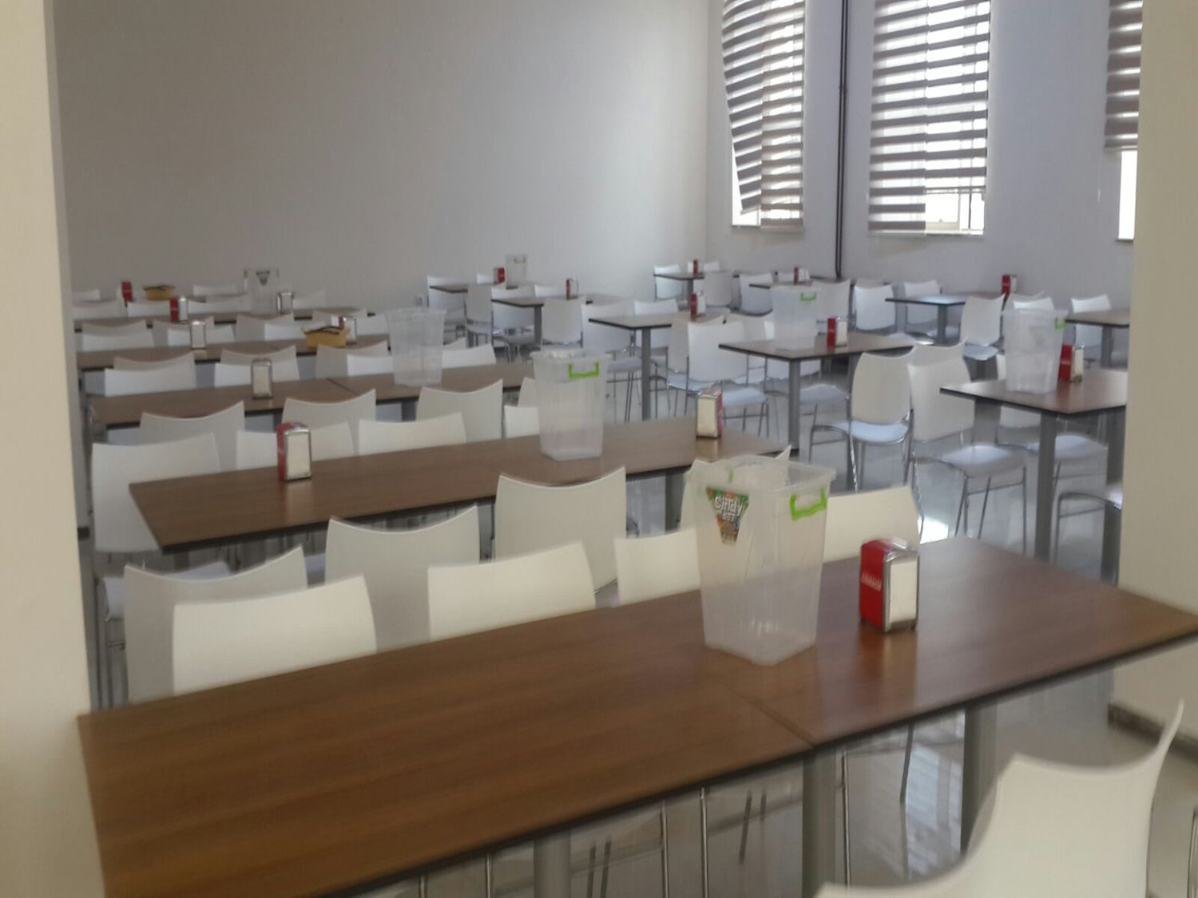
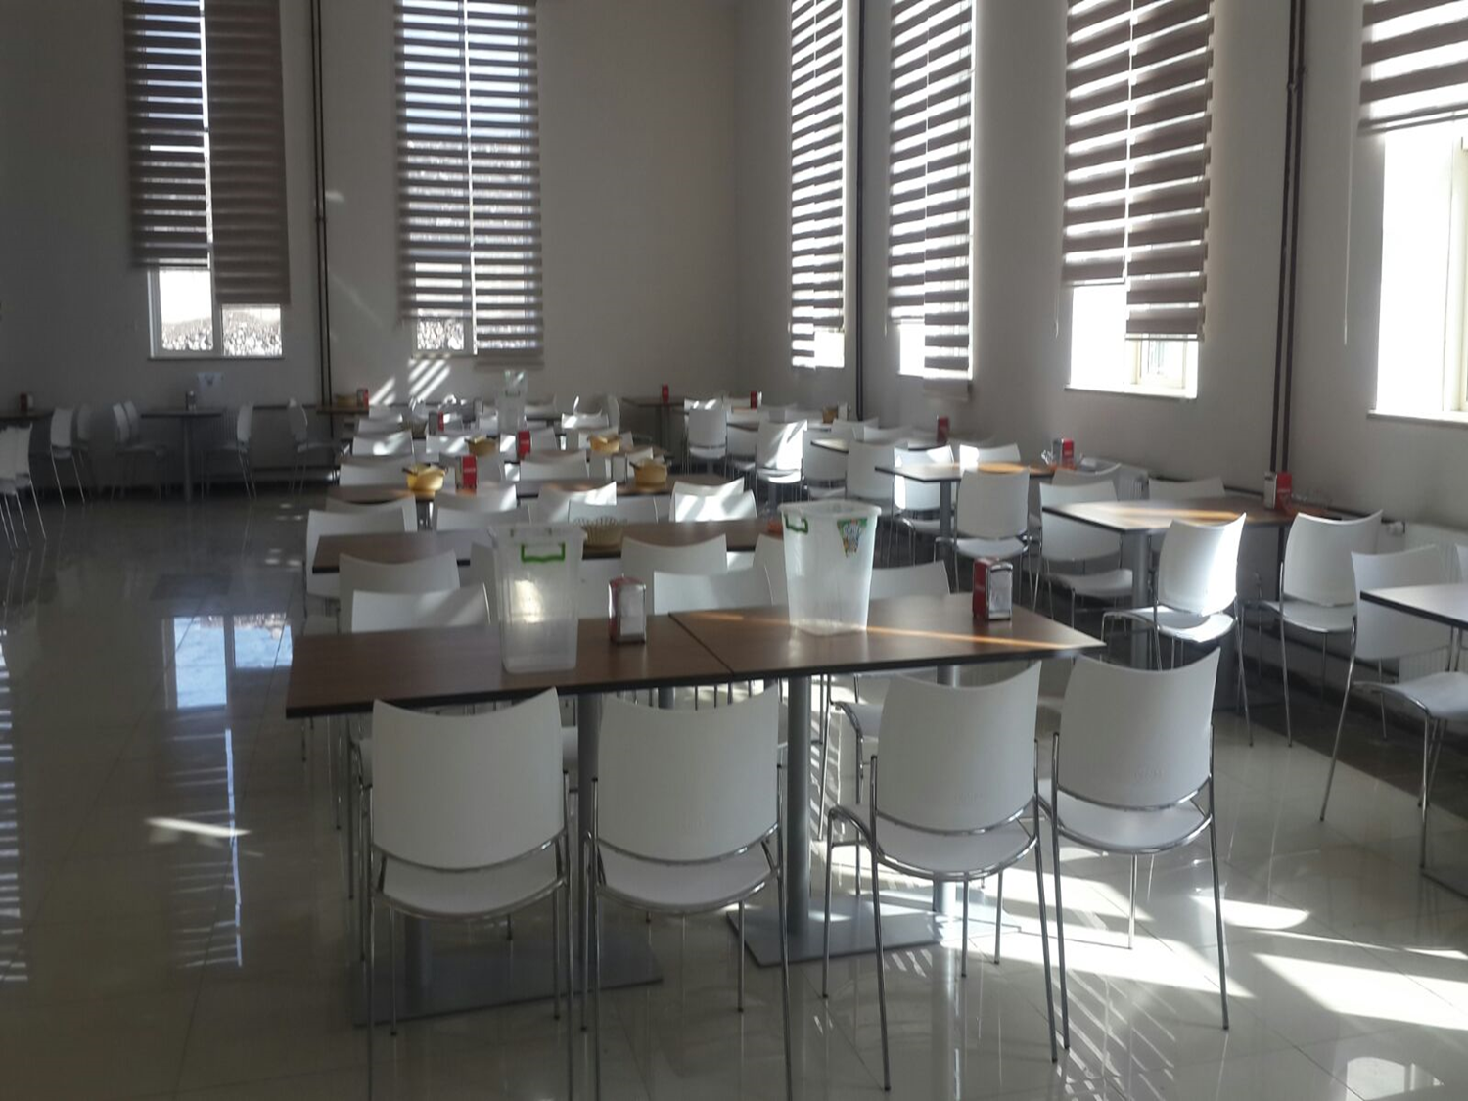
- Yapımı biten Ziraat Fakültesinin kantinine yemek masası ve sandalyesi alınmış olup kurulumu yapılmıştır.
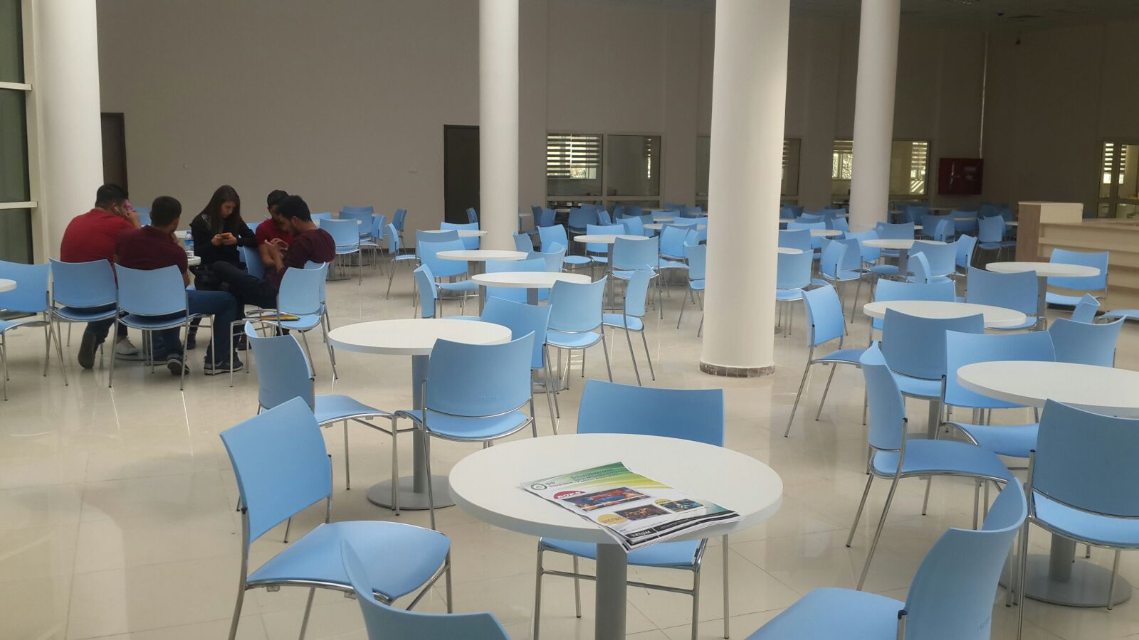
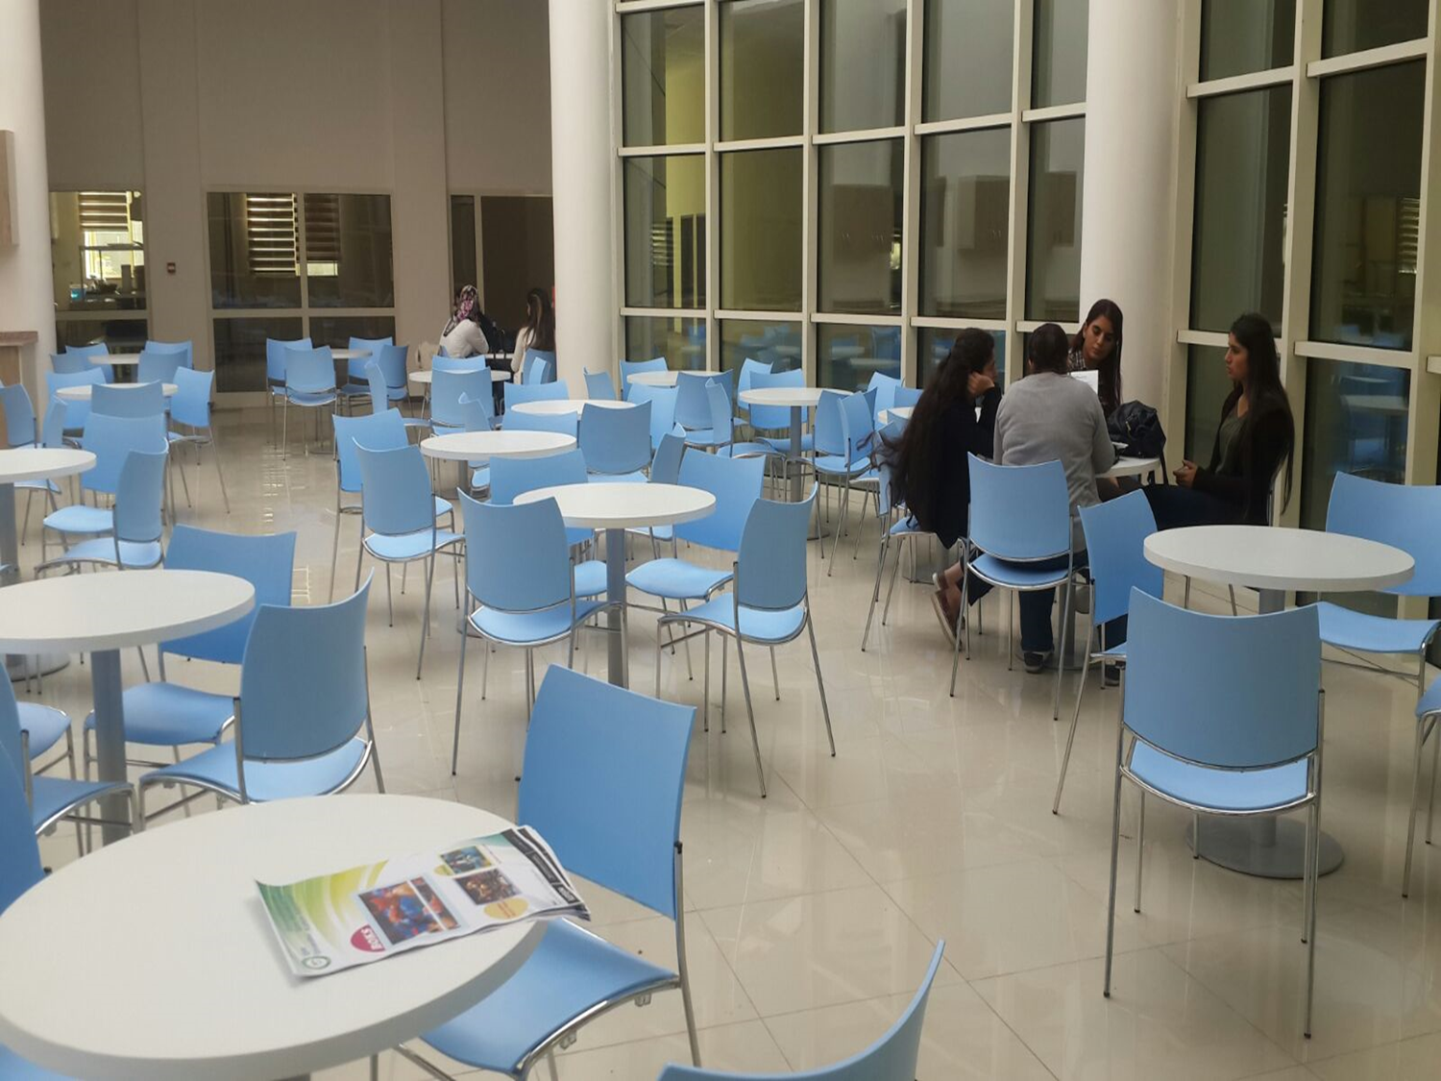
- 14/10/2015 tarihinde üniversitemiz Ziraat Fakültesi kantin ihalesi yapılmış olup, 21/10/2015 tarihinde ise yükleniciyle bir yıllık sözleşme imzalanmıştır.

- Iğdır Üniversitesi 2015-2016 Akademik Yılı Açılışı nedeniyle tören düzenlendi. Program; Iğdır Belediye Meydanındaki Atatürk Anıtına çelenk sunmayla başlayan program Karaağaç Kampüsü konferans salonunda devam etti. Konferans salonundaki program, saygı duruşu ve İstiklal Marşı’nın okunmasının ardından Iğdır Üniversitesi tanıtım filmi sunuldu
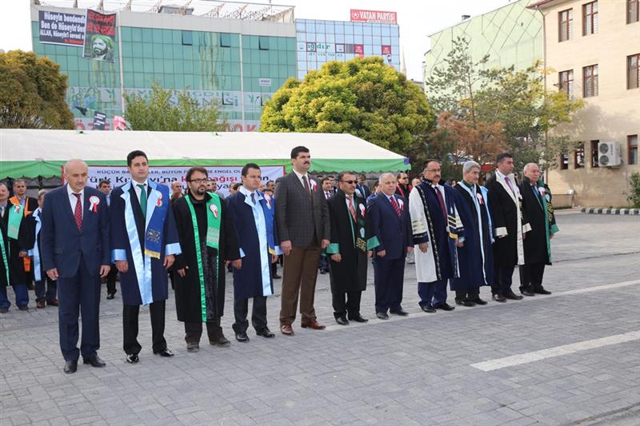
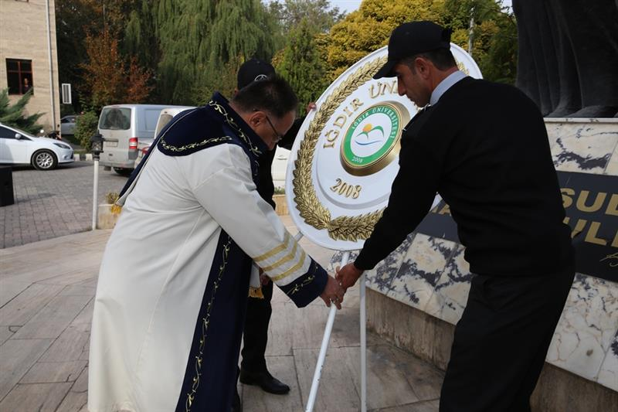
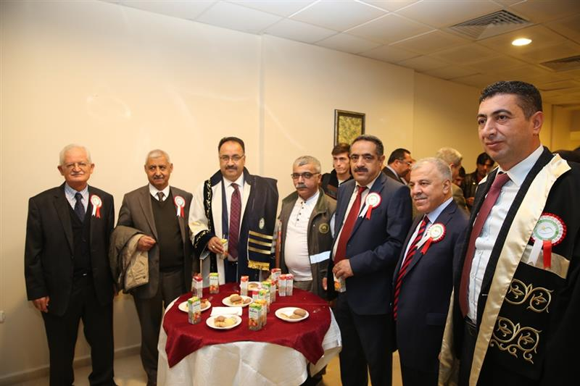
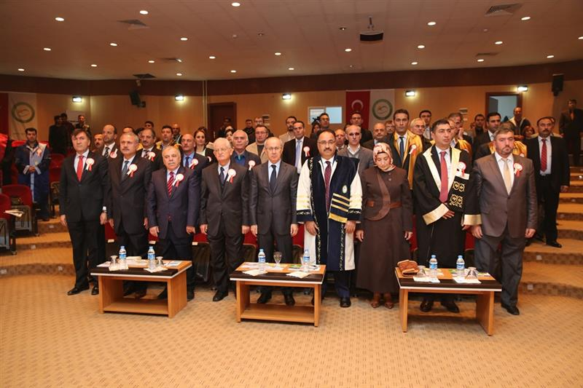
- Iğdır Üniversitesi ile İşkur Iğdır İl Müdürlüğü ortaklaşa “2. Iğdır Kariyer ve Meslek Tanıtım Günleri’ni” düzenlendi. Konuşmacı olarak Ahmet Şerif İzgören’in katıldığı programa Iğdır İl Emniyet Müdürü Yüksel Babal, Iğdır Üniversitesi Genel Sekreteri Ahmet Kızılkurt ve İşkur İl Müdürü Halis Erdoğan katıldı. konuşmacı olarak katılan Ahmet Şerif İzgören’e üniversite öğrencileri yoğun ilgi gösterdiler.
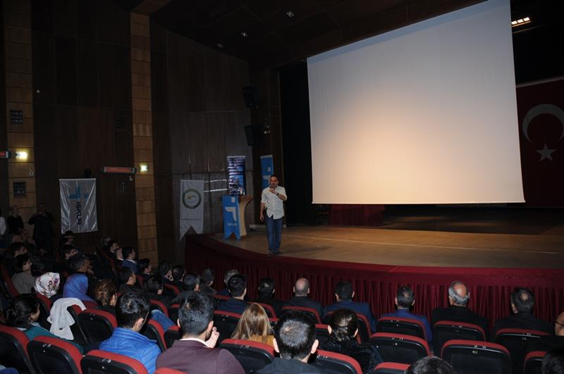
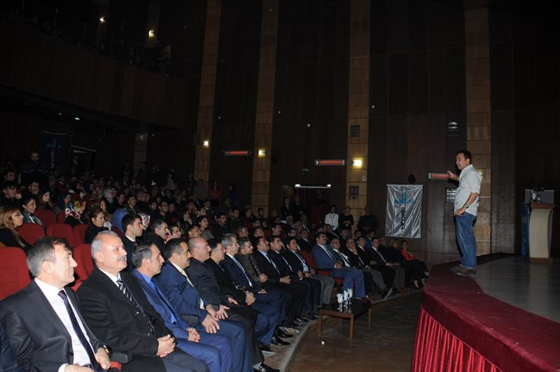
- Iğdır Üniversitesi ev sahipliğinde Başbakanlık Atatürk Kültür, Dil ve Tarih Yüksek Kurumu Atatürk Araştırma Merkezi Başkanlığı ve Iğdır Üniversitesi iş birliği ile “Kültür ve Tarih Bağlamında Iğdır Uluslararası Sempozyumu” düzenlendi. Kültür ve Tarih Bağlamında Iğdır Uluslararası Sempozyumunun kapanış oturumunda söz alan Iğdır Üniversitesi Rektörü Prof. Dr. İbrahim Hakkı Yılmaz, “Böyle bir sempozyumun üniversitemizde düzenlenmesinde emeği geçen başta Atatürk Araştırma Merkezi Başkanı Prof. Dr. Mehmet Ali Beyhan ve Iğdır Üniversitesi Fen Edebiyat Fakültesi Dekanı Prof. Dr. Emin Erdem ile emeği geçen herkese teşekkür etti.” Rektör Yılmaz’dan sonra söz konuşan Atatürk Araştırma Merkezi Başkanı Prof. Dr. Beyhan, “ Böyle büyük bir sempozyuma en baştan beri destek veren Iğdır Üniversitesi Rektörü Prof. Dr. Yılmaz’a ve Iğdır Üniversitesi ailesine misafirperverliklerinden dolayı teşekkür etti.
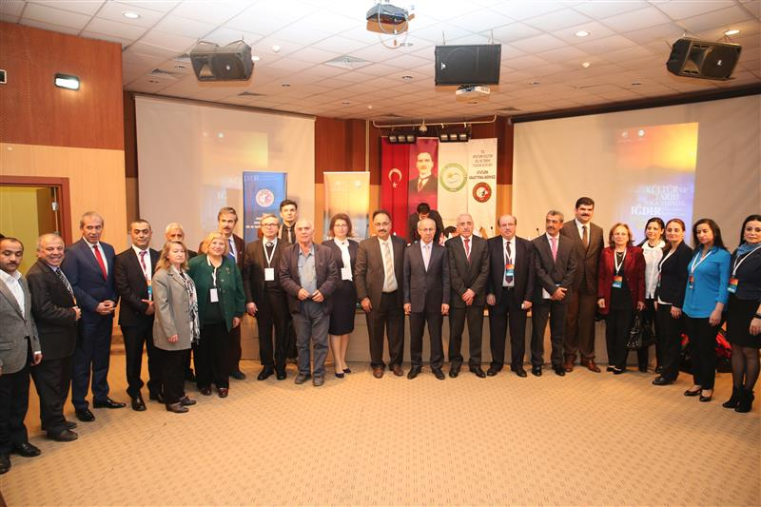
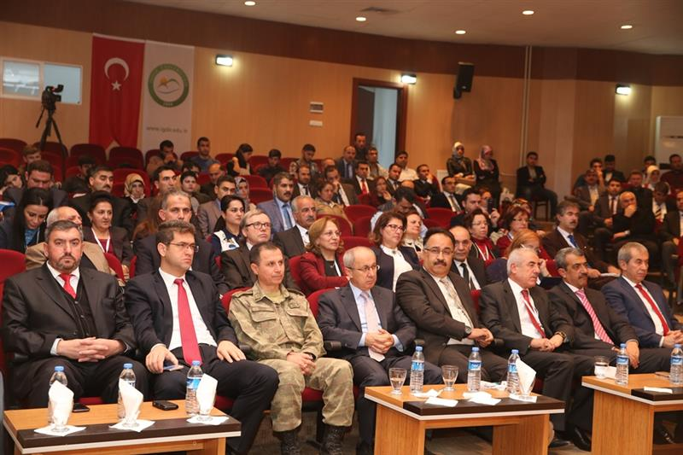
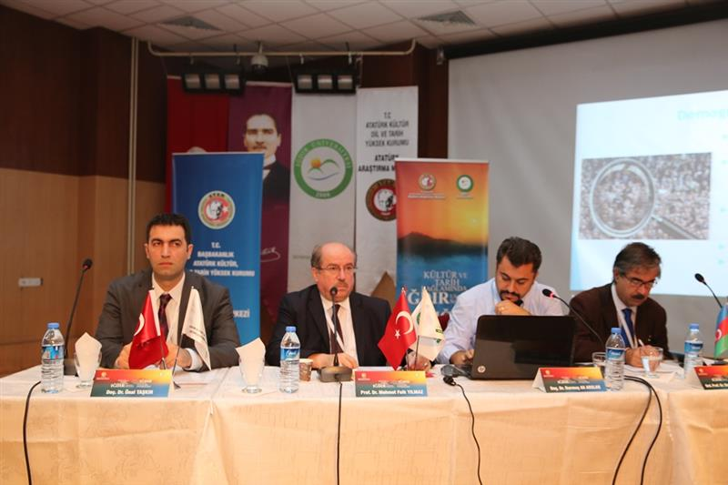
- Üniversitemiz Sosyal Tarih Topluluğu sosyal faaliyetler kapsamında İl Milli Eğitim Müdürlüğü ile koordineli olarak Iğdır’daki bir köy okulunu ziyaret edip Öğretmen ve öğrencileriyle vakit geçirip ihtiyaçları not alınıp tespit edilmiştir.
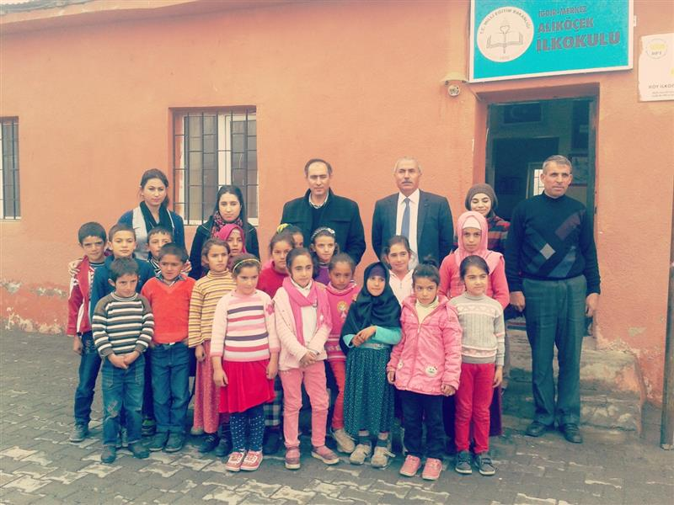
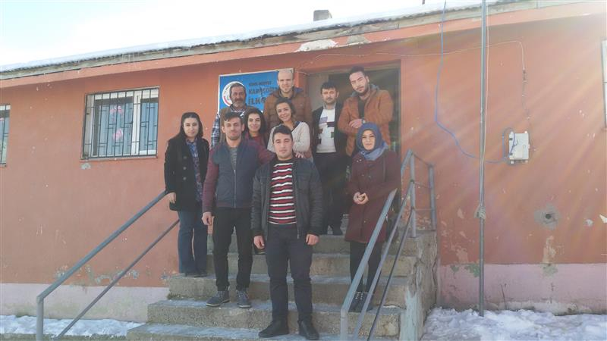
- Iğdır Üniversitesinin düzenlediği İnsan ve Hakikat konulu konferans büyük ilgi gördü. Çantacı Necmi olarak bilinen Necmettin İlgen’nin konuşmacı olarak katıldığı konferansa Iğdır Üniversitesi Rektör Yardımcısı Prof. Dr. Mehmet Faik Yılmaz, İlahiyat Fakültesi Dekanı Şadi Eren Iğdır Üniversitesi Genel Sekreteri Ahmet Kızılkurt 'un yanı sıra öğretim üyeleri ve öğrenciler de katıldı.
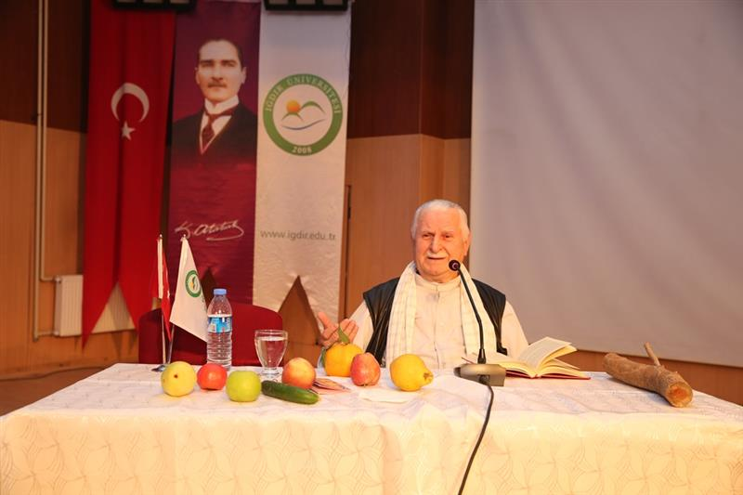
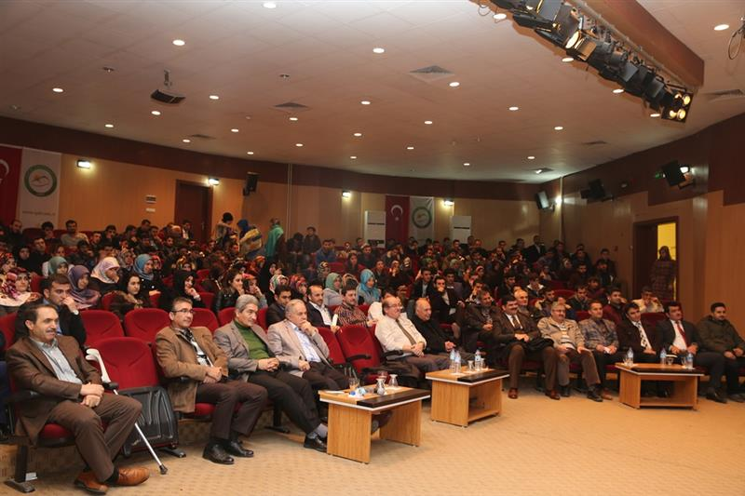
- Iğdır Üniversitesi Köprü Kulübü tarafından “Gençlik Rehberliği” konulu konferans düzenlendi. Eski Manken, Tiyatrocu ve Yazar Yaşar Alptekin’in konuşmacı olarak katıldığı konferansa Iğdır Üniversitesi Rektör Yardımcısı Prof. Dr. Mehmet Faik Yılmaz, İlahiyat Fakültesi Dekanı Prof. Dr. Şadi Eren, öğretim elemanları ve öğrenciler katıldı
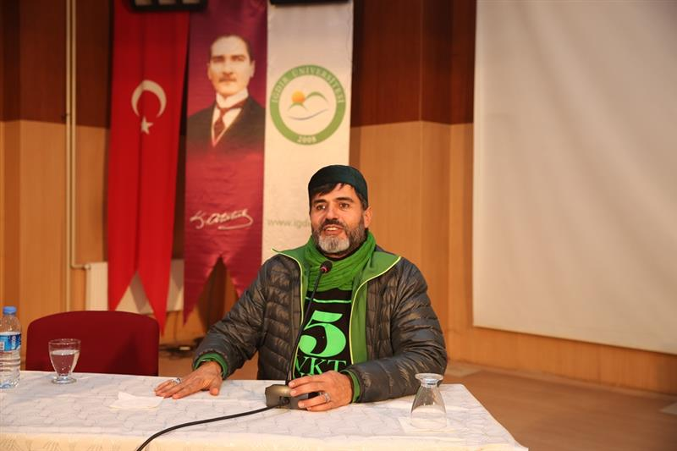
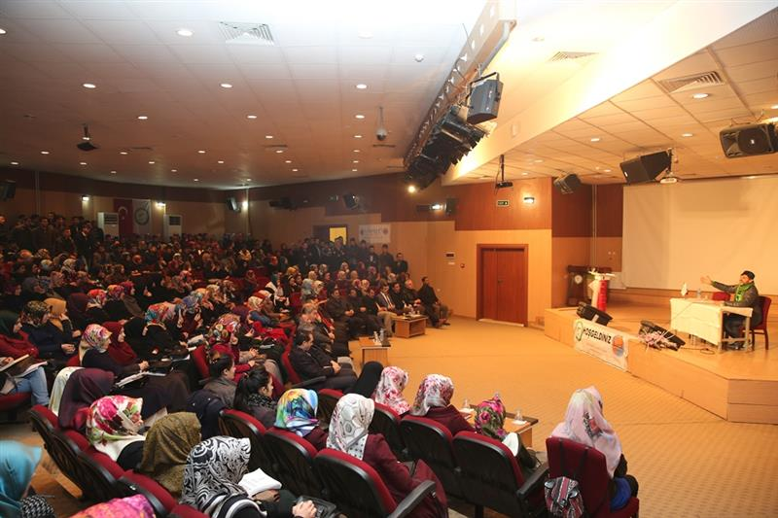
- Iğdır Üniversitesi Karaağaç Kampüsü Konferans Salonunda düzenlenen “Fatalizm Felsefesi ve Kader” konulu konferansa konuşmacı olarak Araştırmacı Yazar Ömer Sevinçgül katıldı. Iğdır Üniversitesi İlahiyat Fakültesi Dekanı Prof. Dr. Şadi Eren, Rektör Yardımcısı Prof. Dr. Mehmet Faik Yılmaz ile öğretim elemanları ve öğrencilerin ilgi gösterdiği konferansta Araştırmacı Yazar Ömer Sevinçgül, Fatalizm Felsefesi ve Kader ile ilgili önemli bilgiler verdi.
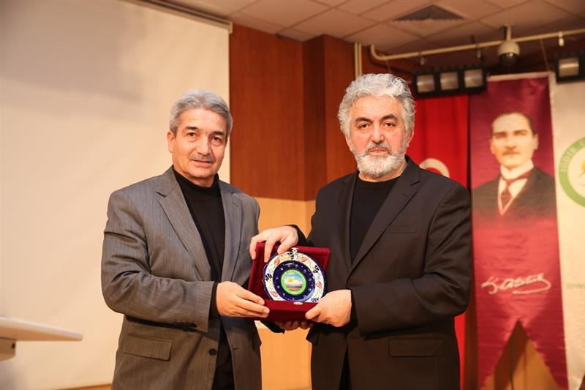
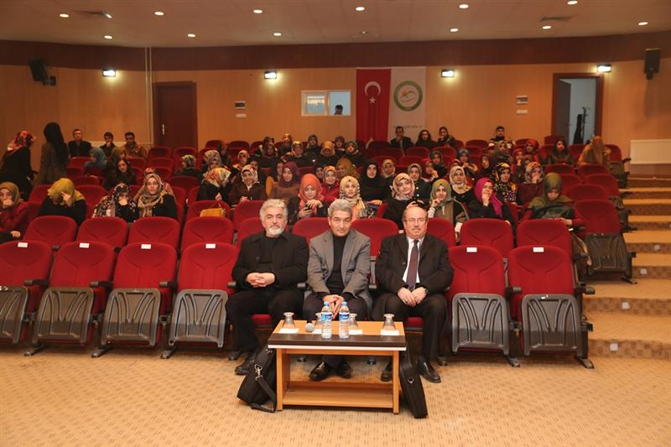

- Yükseköğretim kurumlarında 2547 sayılı Yükseköğretim Kanununun 46.maddesine göre başkanlığımız tarafından ihtiyaç sahibi 150 öğrenciye yemek bursu verilmektedir.

- Yükseköğretim kurumlarında 2547 sayılı Yükseköğretim Kanununun 46.maddesine göre başkanlığımızca 23/11/2015 tarihinde 130 öğrenciyi kısmi zamanlı çalışan olarak üniversitemiz birimlerine dağıtılarak işe başlatılmıştır.

30/12/2015 tarihinde tüm üniversite personeli ile öğrencilere dağıtılmak üzere Iğdır üniversitesi logolu ajanda alımı yapılmıştır.

1.3.6.Amaç ve Hedefler
- Sunulan hizmetlerle öğrencilerimizin ve personelimizin memnuniyetini en üst seviyeye çıkartmak, verilen hizmetler açısından öncü bir başkanlık olmak,
- Öğrencilerimizin beden ve ruh sağlıklarını korumak ve topluma yararlı bireyler haline getirmek amacıyla kültür, sanat ve spor alanlarında başarılı olmaları için gerekli alt yapıyı hazırlamak,
- Hizmet verdiğimiz tüm alanların ileri teknoloji olanakları ile donatılıp en kaliteli şekilde öğrencilerimize ve personelimize sunulması,
- İş stratejisi açısından yetkin ve uzman bir daire başkanlığı olmak,
1.3.7.Mali Bilgiler
2015 Yılı Harcamalar

- Yıl içerisinde ilgili harcama kalemlerinde ihtiyaçlarımız doğrultusunda harcalar yapılmış ve ödeneklerimizin büyük bölümü bitmiştir.
1.3.8.Yönetim ve İç Kontrol Sitemi
İç Kontrol Güvence Beyanı
Üst yönetici olarak yetkim dâhilinde; Bu raporda yer alan bilgilerin güvenilir ve doğru olduğunu beyan ederim.
Bu raporda açıklanan faaliyetler için bütçe ile tahsis edilmiş kaynakların, planlanmış amaçlar doğrultusunda ve iyi mali yönetim ilkelerine uygun olarak kullanıldığını ve iç kontrol sisteminin işlemlerin yasallık ve düzenliliğine ilişkin yeterli güvenceyi sağladığını bildiririm. 28.01.2016

Yadullah KESER
Daire Başkanı

